Министерство образования Республики Беларусь
Учреждение образования
«Белорусский государственный университет
информатики и радиоэлектроники»
Факультет компьютерных систем и сетей
Кафедра интеллектуальных информационных технологий
Дисциплина «Технологии и инструментальные средства проектирования интеллектуальных систем»
ОТЧЁТ
по лабораторной работе №3
«Проектирование логических правил и фраз для ответа на сообщения системы NIKA»
Вариант «Космос»
Выполнили:
студенты группы 321702
Пикта Игнат Дмитриевич
Переверзев Марат Атаджанович

Проверил:
Жмырко А. В.
Минск 2026

1 ЦЕЛЬ РАБОТЫ
Изучить принципы работы механизма ответа на сообщения, используя логические правила и фразы, приобрести навыки проектирования логических формул для ведения диалога.
2 ЗАДАНИЕ
1) Спроектировать логические правила для ответа на сообщения, покрывая каждый класс фраз для ответа; правила должны использовать не только классы сообщений, но и выделяемые в сообщении сущности из первой лабораторной работы; продемонстрировать различные ответы на одно и то же сообщение в зависимости от состояния базы знаний, используя фразы с шаблонами; ответ на сообщение должен быть виден в пользовательском интерфейсе системы NIKA.
2) Описать фразы ответных сообщений в базе знаний: фразы не должны повторяться; для каждого класса ответных фраз — не менее 2 фраз и хотя бы 3 фразы на весь диалог с использованием шаблона ответа.
3) По результатам работы составить отчёт, где указать цель, задание, вариант и показать тестирование сценария диалога.
4) Уметь отвечать на вопросы и решать задачи, указанные в конце лабораторной работы.
5) Залить изменения в свой форк.
Работа продолжает лабораторную работу №2, в которой каждый участник бригады спроектировал по три класса вопросов; для каждого из шести классов вопросов в этой работе спроектирован класс ответных фраз.
3 ИНДИВИДУАЛЬНЫЙ ВАРИАНТ
Индивидуальный вариант — «Космос». Классы ответных фраз и правила по участникам бригады приведены в таблице 1. Кроме общих для всех классов веток «сведения есть», «вопрос о классе объектов», «сведений нет» и «извинение», у каждого класса есть ветки, зависящие от природы объекта: на вопрос об орбите межпланетной станции, о спутниках звезды, о первооткрывателе искусственного аппарата, о созвездии планеты или самого созвездия, о миссии ракеты-носителя или космонавта система отвечает по-разному.
Таблица 1 – Классы вопросов ЛР2 и классы ответных фраз ЛР3
Автор | Класс вопроса (ЛР2) | Класс ответных фраз | Ветки правил (подклассы фраз) | Отношения БЗ в шаблонах
Пикта И. | сообщение об орбите космического объекта | concept_phrase_about_orbit | извинение перед ответом на грубое сообщение; сведения есть; межпланетная станция; вопрос о классе объектов; сведений нет | nrel_orbit, nrel_orbital_period, nrel_distance_from_sun, nrel_launch_date, nrel_operator
Пикта И. | сообщение о спутниках небесного тела | concept_phrase_about_satellites | извинение перед ответом на грубое сообщение; сведения есть; звезда; вопрос о классе объектов; сведений нет | nrel_natural_satellite, nrel_discoverer, nrel_orbital_period, nrel_orbit
Пикта И. | сообщение о физических характеристиках объекта | concept_phrase_about_physical_parameters | извинение перед ответом на грубое сообщение; сведения есть; вопрос о классе объектов; сведений нет | nrel_mass, nrel_equatorial_radius, nrel_spectral_class
Переверзев М. | сообщение об открытии космического объекта | concept_phrase_about_discovery | извинение перед ответом на грубое сообщение; сведения есть; искусственный объект; вопрос о классе объектов; сведений нет | nrel_discoverer, nrel_discovery_date, nrel_launch_date, nrel_operator, nrel_start_date
Переверзев М. | сообщение о созвездии космического объекта | concept_phrase_about_constellation | извинение перед ответом на грубое сообщение; сведения есть; объект — созвездие; тело Солнечной системы; вопрос о классе объектов; сведений нет | nrel_located_in_constellation, nrel_orbit
Переверзев М. | сообщение о космической миссии | concept_phrase_about_space_mission | извинение перед ответом на грубое сообщение; сведения есть; ракета-носитель; космонавт; вопрос о классе объектов; сведений нет | nrel_start_date, nrel_launch_site, nrel_used_launch_vehicle, nrel_mission_target, nrel_mission_crew, rrel_crew_commander, nrel_launch_date, nrel_operator

Итого: 6 классов ответных фраз с 31 подклассами, 77 различных фраз (из них 65 — с шаблоном) и 31 логических правил ответа. Файлы — в каталоге knowledge-base/extra/section_subject_domain_of_cosmos/answers/ форка NIKA (40 файлов SCs). В этой же базе знаний работает вариант «Медицина» другой бригады (50 файлов); совместимость вариантов проверена (раздел 8.6).
4 МЕХАНИЗМ ОТВЕТА НА СООБЩЕНИЯ В NIKA
4.1 Последовательность обработки сообщения
На рисунке 1 показано, как NIKA отвечает на сообщение. После классификации (ЛР2) у сообщения есть класс вопроса, выделенная сущность (роль rrel_entity) и класс эмоциональной окраски. Агент StandardMessageReplyAgent запускает прямой логический вывод (DirectInferenceAgent из scl-machine): цель — шаблон template_reply_target («у сообщения есть ответ nrel_reply»), правила — множества правил ответа по приоритетам, аргумент — само сообщение.
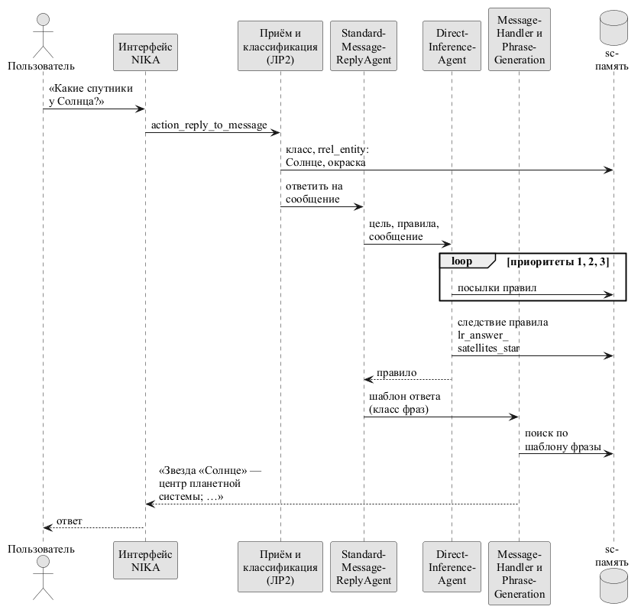
Рисунок 1 – Диаграмма последовательности ответа на сообщение
Машина вывода проверяет множества правил в порядке приоритетов 1, 2, 3 и в каждом множестве вычисляет посылки импликаций. Первое правило с истинной посылкой порождает следствие — узел ответного сообщения, — и, так как цель достигнута, вывод прекращается. Переменная _message каждой атомарной формулы связывается с сообщением через дугу concept_message → _message (подстановка аргумента по классу), поэтому она есть во всех формулах правил. Для атомарной формулы машина вывода берёт первую найденную подстановку.
Шаблон ответа правила (nrel_answer_pattern) — кортеж, элемент rrel_1 которого — класс фраз. MessageHandler перебирает фразы класса в случайном порядке, агент PhraseGenerationAgent ищет в памяти конструкцию из шаблона фразы (nrel_phrase_template) и подставляет значения переменных; если конструкции нет, берётся следующая фраза. Если правило породило составное сообщение, фразы генерируются для его частей в порядке классов шаблона ответа.
4.2 Переменные шаблонов фраз
В тексте фразы ${_x} заменяется содержимым ссылки _x (так подставляются имена, даты, массы — в базе знаний ЛР1 это sc-ссылки). Для перечней используется $list{_x} — все различные значения переменной по всем согласованным результатам поиска, по алфавиту, через запятую (для узла — его основной идентификатор). Эту переменную в агент генерации фраз добавила бригада варианта «Медицина» (в NIKA есть только $...{_x} для элементов множества, а в базе знаний значения отношений записаны отдельными парами); вариант «Космос» использует ту же доработку — у Солнца в базе знаний восемь пар «обращается вокруг*», у МКС — три оператора. Кроме того, в NIKA есть $set_power{_x} — мощность множества (использована в задаче 3 части 2 приложения Б).
5 СЦЕНАРИЙ ДИАЛОГА
Сценарий начинается с сообщений ЛР2 (о Юпитере, Европе, Сириусе, Орионе, Аполлоне-11 и телескопе Хаббл) и продолжается вопросами, на которые срабатывают особые ветки правил. Сообщения отправлены в NIKA скриптом run_scenario.py так же, как из веб-интерфейса; в таблице 2 — ответы и применённые правила.
Таблица 2 – Сценарий диалога и ответы NIKA
№ | Сообщение | Ответ NIKA | Правило
1 | Поехали! | Привет! | NIKA: lr_greeting_message
2 | Что такое Юпитер? | Юпитер - пятая по удалённости от Солнца и самая крупная планета Солнечной системы, газовый гигант, масса которого в 2,5 раза превышает суммарную массу всех остальных планет. | NIKA: lr_message_about_entity
3 | Вокруг чего обращается Юпитер? | Центр обращения объекта «Юпитер» — «Солнце»; кроме него, вокруг объекта «Солнце» в базе знаний обращаются: Веста, Земля, Марс, Плутон, Сатурн, Церера, комета Галлея. | lr_answer_orbit_found
4 | Какие спутники есть у Юпитера? | У объекта «Юпитер» в базе знаний указаны естественные спутники: Европа. | lr_answer_satellites_found
5 | Какая масса у Юпитера? | Физические характеристики объекта «Юпитер»: масса — 1,90·10^27 кг, экваториальный радиус — 71 492 км. | lr_answer_physical_parameters_found
6 | Кто открыл Европу? | Объект «Европа» открыт 8 января 1610 года; первооткрыватель — Галилео Галилей. | lr_answer_discovery_found
7 | В каком созвездии находится Сириус? | Объект «Сириус» находится в созвездии «Большой Пёс»; о созвездии: созвездие южного полушария неба, в котором находится Сириус - самая яркая звезда ночного неба. | lr_answer_constellation_found
8 | Какие объекты есть в созвездии Орион? | «Орион» — само созвездие; в нём находятся: туманность Ориона. | lr_answer_constellation_is_constellation
9 | Подскажите, пожалуйста, кто был в экипаже Аполлона-11? | Миссия «Аполлон-11» стартовала 16 июля 1969 года с космодрома «Мыс Канаверал» на ракете-носителе «Сатурн-5». | lr_answer_space_mission_found
10 | Ну и когда запустили телескоп Хаббл, долго ещё ждать? | Простите за задержку! Рассказываю о полёте. Аппарат «телескоп Хаббл» запущен 24 апреля 1990 года. | lr_answer_space_mission_apology
11 | Какие планеты ты знаешь? | планета разбивается на газовый гигант, планета земной группы. | NIKA: lr_message_about_subdividing
12 | Какие спутники у Солнца? | Звезда «Солнце» — центр планетной системы; вокруг неё обращаются: Веста, Земля, Марс, Плутон, Сатурн, Церера, Юпитер, комета Галлея. | lr_answer_satellites_star
13 | Вокруг чего обращается Вояджер-1? | «Вояджер-1» — межпланетная станция: она не обращается вокруг планеты или Солнца, а движется по траектории к внешним границам Солнечной системы. Запуск — 5 сентября 1977 года. | lr_answer_orbit_probe
14 | Кто открыл МКС? | Объект «Международная космическая станция» не открывали, а создали люди: он запущен 20 ноября 1998 года. | lr_answer_discovery_artificial
15 | В каком созвездии находится Марс? | Объект «Марс» обращается вокруг объекта «Солнце» внутри Солнечной системы, поэтому постоянного места среди созвездий у него нет. | lr_answer_constellation_solar_system_body
16 | В какой миссии летал Юрий Гагарин? | В экипаже миссии «Восток-1» — Юрий Гагарин; старт миссии — 12 апреля 1961 года. | lr_answer_space_mission_cosmonaut
17 | Вокруг чего обращаются карликовые планеты? | Центр обращения зависит от объекта класса «карликовая планета»: Солнце. Уточните объект: Плутон, Церера. | lr_answer_orbit_for_group
18 | Какие спутники есть у Сатурна? | В базе знаний у объекта «Сатурн» не указаны естественные спутники. | lr_answer_satellites_not_found

Ответы на приветствие, «Что такое …?» и «Какие планеты ты знаешь?» (3) построены стандартными правилами NIKA; остальные 15 — правилами ЛР3, и каждый совпал посимвольно с текстом, вычисленным независимой моделью базы знаний (раздел 8.2).
6 ПРАВИЛА ОТВЕТА В БАЗЕ ЗНАНИЙ
6.1 Состав правил
Всего 31 правил: приоритет 1 — 6 правил «извинение», приоритет 2 — 19 правил «сведения есть», особых веток и «вопрос о классе», приоритет 3 — 6 правил «сведений нет». Дизъюнкция используется в посылках 6 правил. Каждое правило — отдельный файл в answers/rules/, входит в concept_answer_on_standard_message_rule и множество своего приоритета, имеет основной идентификатор, примечание с описанием посылки и шаблон ответа; все правила — ключевые элементы раздела section_space_answers. Перечень — в таблице 3.
Таблица 3 – Логические правила ответа (имена без префикса lr_answer_)
Правило | Пр. | Посылка (кроме класса сообщения и сущности) | Класс(ы) фраз
orbit_apology | 1 | то же, что для правила «сведения есть», и сообщение имеет негативную эмоциональную окраску; ответ — составное сообщение: извинение, затем фраза со сведениями | …orbit_apology, …orbit_found
orbit_found | 2 | у объекта есть связь «обращается вокруг*» | …orbit_found
orbit_probe | 2 | объект — межпланетная станция (у неё нет орбиты вокруг тела: она уходит в дальний космос) | …orbit_probe
orbit_for_group | 2 | выделенная сущность — класс, у экземпляра которого есть связь «обращается вокруг*» | …orbit_for_group
orbit_not_found | 3 | сообщение об орбите с выделенной сущностью, для которой не сработали правила с более высоким приоритетом | …orbit_not_found
satellites_apology | 1 | то же, что для правила «сведения есть», и сообщение имеет негативную эмоциональную окраску; ответ — составное сообщение: извинение, затем фраза со сведениями | …satellites_apology, …satellites_found
satellites_found | 2 | у объекта есть связь «естественный спутник*» | …satellites_found
satellites_star | 2 | объект — звезда, вокруг которой обращаются другие тела (у звезды не спутники, а планетная система) | …satellites_star
satellites_for_group | 2 | выделенная сущность — класс, у экземпляра которого есть естественные спутники | …satellites_for_group
satellites_not_found | 3 | сообщение о спутниках с выделенной сущностью, для которой не сработали правила с более высоким приоритетом | …satellites_not_found
physical_parameters_apology | 1 | то же, что для правила «сведения есть», и сообщение имеет негативную эмоциональную окраску; ответ — составное сообщение: извинение, затем фраза со сведениями | …physical_parameters_apology, …physical_parameters_found
physical_parameters_found | 2 | у объекта есть масса* ИЛИ экваториальный радиус* ИЛИ спектральный класс* (дизъюнкция) | …physical_parameters_found
physical_parameters_for_group | 2 | выделенная сущность — класс, у экземпляра которого указана масса | …physical_parameters_for_group
physical_parameters_not_found | 3 | сообщение о физических характеристиках с выделенной сущностью, для которой не сработали правила с более высоким приоритетом | …physical_parameters_not_found
discovery_apology | 1 | то же, что для правила «сведения есть», и сообщение имеет негативную эмоциональную окраску; ответ — составное сообщение: извинение, затем фраза со сведениями | …discovery_apology, …discovery_found
discovery_found | 2 | у объекта есть связь «первооткрыватель*» | …discovery_found
discovery_artificial | 2 | объект — космический аппарат ИЛИ ракета-носитель ИЛИ космическая миссия (дизъюнкция): его не открыли, а создали люди | …discovery_artificial
discovery_for_group | 2 | выделенная сущность — класс, у экземпляра которого указан первооткрыватель | …discovery_for_group
discovery_not_found | 3 | сообщение об открытии с выделенной сущностью, для которой не сработали правила с более высоким приоритетом | …discovery_not_found
constellation_apology | 1 | то же, что для правила «сведения есть», и сообщение имеет негативную эмоциональную окраску; ответ — составное сообщение: извинение, затем фраза со сведениями | …constellation_apology, …constellation_found
constellation_found | 2 | у объекта есть связь «находится в созвездии*» | …constellation_found
constellation_is_constellation | 2 | в выделенном созвездии находятся другие объекты (сущность сама является созвездием) | …constellation_is_constellation
constellation_solar_system_body | 2 | объект обращается вокруг другого тела (тело Солнечной системы не принадлежит одному созвездию) | …constellation_solar_system_body
constellation_for_group | 2 | выделенная сущность — класс, экземпляр которого находится в созвездии | …constellation_for_group
constellation_not_found | 3 | сообщение о созвездии с выделенной сущностью, для которой не сработали правила с более высоким приоритетом | …constellation_not_found
space_mission_apology | 1 | то же, что для правила «сведения есть», и сообщение имеет негативную эмоциональную окраску; ответ — составное сообщение: извинение, затем фраза со сведениями | …space_mission_apology, …space_mission_found
space_mission_found | 2 | у объекта есть дата старта* (миссия) ИЛИ дата запуска* (космический аппарат) — дизъюнкция | …space_mission_found
space_mission_launch_vehicle | 2 | выделенная сущность — ракета-носитель, использованная в миссиях | …space_mission_launch_vehicle
space_mission_cosmonaut | 2 | выделенная сущность — космонавт, входивший в экипаж миссии | …space_mission_cosmonaut
space_mission_for_group | 2 | выделенная сущность — класс, экземпляр которого имеет дату старта ИЛИ дату запуска | …space_mission_for_group
space_mission_not_found | 3 | сообщение о космической миссии с выделенной сущностью, для которой не сработали правила с более высоким приоритетом | …space_mission_not_found

6.2 Выбор ветки по состоянию базы знаний
На рисунке 2 — порядок проверки веток на примере вопроса о созвездии. Ветки приоритета 2 одного класса вопросов взаимно исключают друг друга по природе объектов предметной области: у объекта со связью «находится в созвездии*» нет орбиты вокруг тела, в созвездии находятся объекты, но само оно никуда не входит, класс объектов не имеет собственных связей. Поэтому их порядок внутри приоритета не важен, а ветка «сведений нет» получает приоритет 3 и срабатывает, только если ни одна другая не подошла.
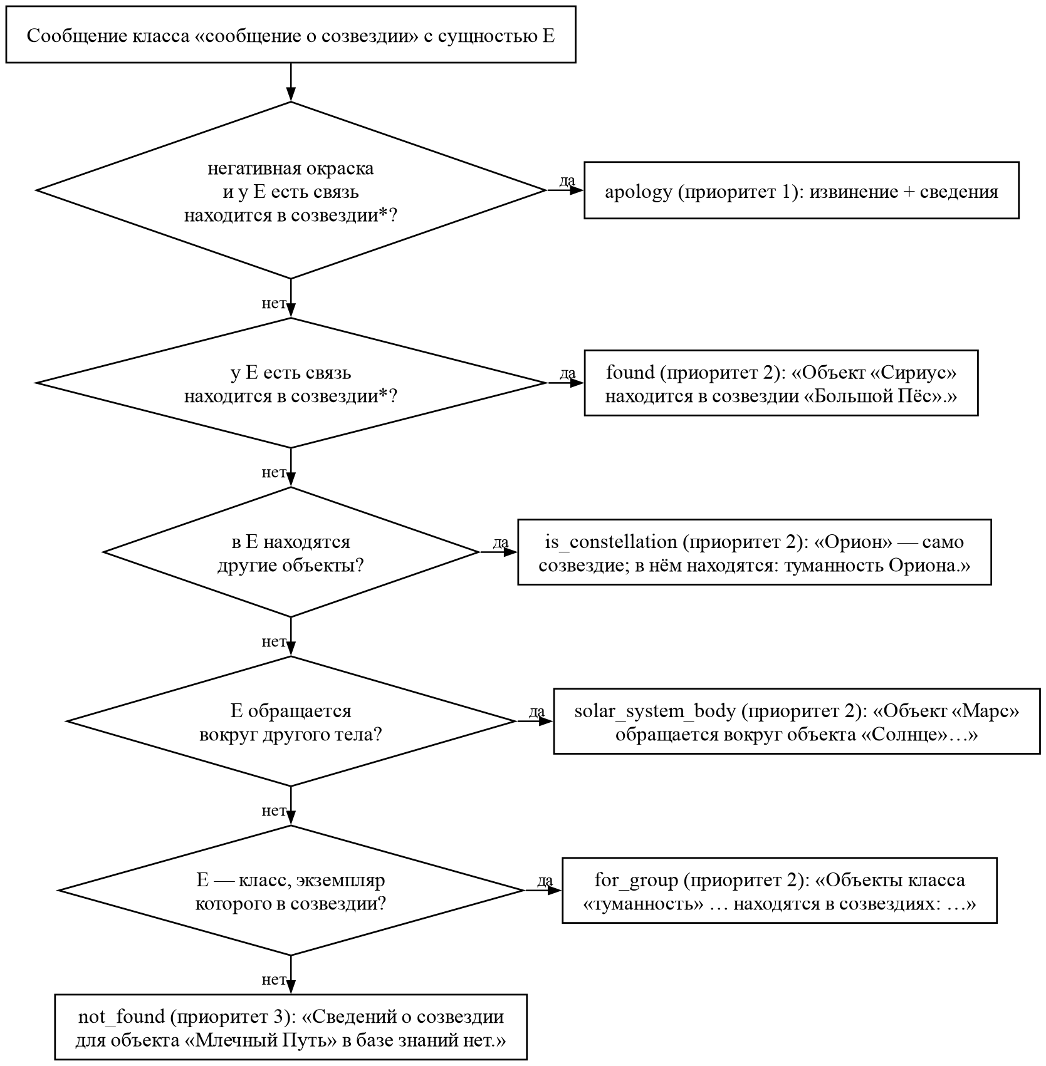
Рисунок 2 – Выбор правила ответа на вопрос о созвездии
6.3 Примеры правил на SCs
Правило «сведения есть» для вопроса о физических характеристиках (рисунок 3): посылка — дизъюнкция трёх атомарных формул (у объекта есть масса, экваториальный радиус или спектральный класс), следствие — атомарное ответное сообщение.
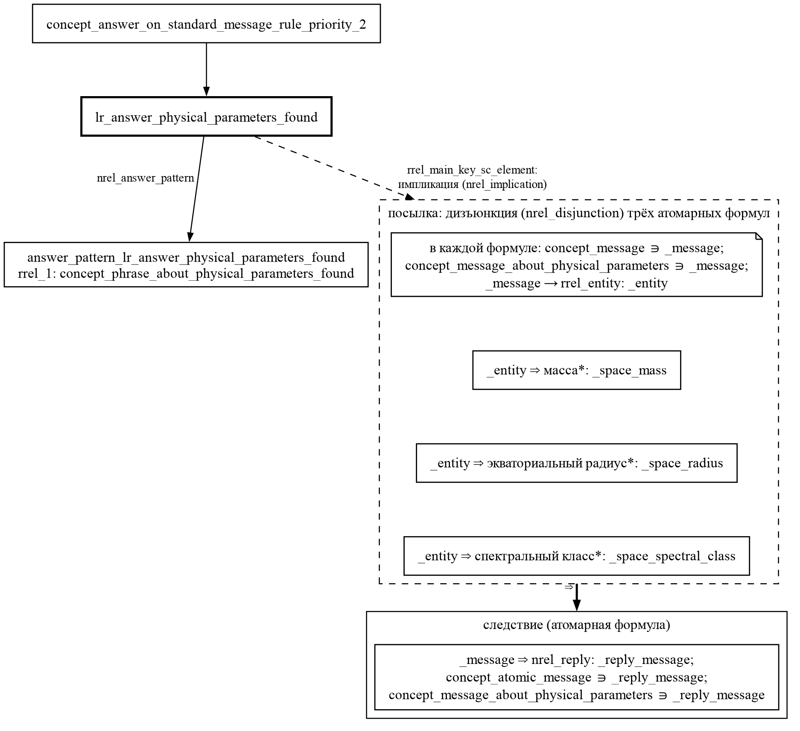
Рисунок 3 – Правило lr_answer_physical_parameters_found
@if_lr_answer_physical_parameters_found_1 = [*
concept_message _-> _message;;
concept_message_about_physical_parameters _-> _message;;
_message _-> rrel_entity:: _entity;;
_entity _=> nrel_mass:: _space_mass;;
*];;
@if_lr_answer_physical_parameters_found_2 = [*
concept_message _-> _message;;
concept_message_about_physical_parameters _-> _message;;
_message _-> rrel_entity:: _entity;;
_entity _=> nrel_equatorial_radius:: _space_radius;;
*];;
…
@or_lr_answer_physical_parameters_found = { @if_lr_answer_physical_parameters_found_1; @if_lr_answer_physical_parameters_found_2; @if_lr_answer_physical_parameters_found_3 };;
@or_lr_answer_physical_parameters_found <- nrel_disjunction;;
@then_lr_answer_physical_parameters_found = [*
_message _=> nrel_reply:: _reply_message;;
concept_atomic_message _-> _reply_message;;
concept_message_about_physical_parameters _-> _reply_message;;
*];;
@if_lr_answer_physical_parameters_found_1 <- atomic_logical_formula;;
@if_lr_answer_physical_parameters_found_2 <- atomic_logical_formula;;
@if_lr_answer_physical_parameters_found_3 <- atomic_logical_formula;;
@then_lr_answer_physical_parameters_found <- atomic_logical_formula;;
@impl_lr_answer_physical_parameters_found = (@or_lr_answer_physical_parameters_found => @then_lr_answer_physical_parameters_found);;
@impl_lr_answer_physical_parameters_found <- nrel_implication;;
answer_pattern_lr_answer_physical_parameters_found
<- sc_node_tuple;
-> rrel_1: concept_phrase_about_physical_parameters_found;;
lr_answer_physical_parameters_found
<- concept_answer_on_standard_message_rule;
<- concept_answer_on_standard_message_rule_priority_2;
=> nrel_main_idtf:
[правило ответа на сообщение о физических характеристиках космического объекта: сведения есть в базе знаний] (* <- lang_ru;; *);
[rule of reply to a message about physical parameters of a space object: the data is in the knowledge base] (* <- lang_en;; *);
=> nrel_note:
[если у объекта есть масса* ИЛИ экваториальный радиус* ИЛИ спектральный класс* (дизъюнкция); фразы ответа — из класса concept_phrase_about_physical_parameters_found] (* <- lang_ru;; *);
=> nrel_answer_pattern: answer_pattern_lr_answer_physical_parameters_found;
-> rrel_main_key_sc_element: @impl_lr_answer_physical_parameters_found;;

Особая ветка «звезда» для вопроса о спутниках: если выделенный объект — звезда, вокруг которой обращаются другие тела, система объясняет, что у звезды не спутники, а планетная система.
/* Правило ответа на сообщение о спутниках небесного тела: звезда.
Если: объект — звезда, вокруг которой обращаются другие тела (у звезды не спутники, а планетная система).
Автор: Пикта И. */

@if_lr_answer_satellites_star = [*
concept_message _-> _message;;
concept_message_about_satellites _-> _message;;
_message _-> rrel_entity:: _entity;;
concept_star _-> _entity;;
_space_orbiter _=> nrel_orbit:: _entity;;
*];;
@then_lr_answer_satellites_star = [*
_message _=> nrel_reply:: _reply_message;;
concept_atomic_message _-> _reply_message;;
concept_message_about_satellites _-> _reply_message;;
*];;
@if_lr_answer_satellites_star <- atomic_logical_formula;;
@then_lr_answer_satellites_star <- atomic_logical_formula;;

Правило «извинение» (приоритет 1) порождает составное ответное сообщение (рисунок 4): узел ответа ∈ concept_non_atomic_message, декомпозиция — кортеж с частями rrel_1 и следующей по nrel_message_sequence; шаблон ответа — упорядоченный кортеж классов «извинение» и «сведения есть».
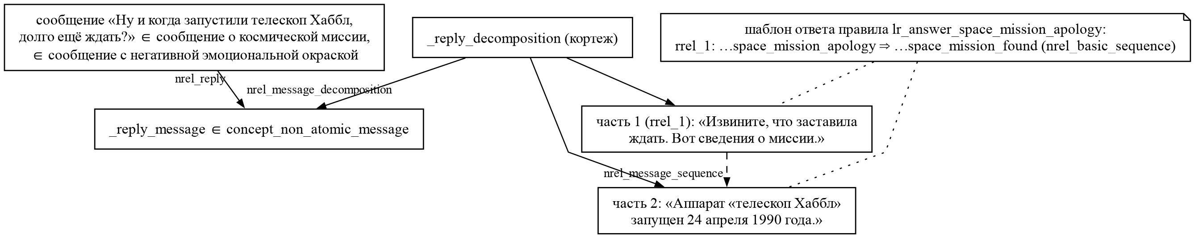
Рисунок 4 – Составной ответ на грубое сообщение
7 ФРАЗЫ ОТВЕТА
Иерархия классов ответных фраз повторяет иерархию классов вопросов ЛР2 (рисунок 5): корневой класс «фраза ответа на тему космоса» ⊂ concept_phrase, две группы — по участникам бригады, шесть классов и их подклассы по веткам правил. Все 77 фраз различны (генератор проверяет это при сборке и сверяет с фразами варианта «Медицина» — совпадений нет), в каждом подклассе не менее двух фраз.
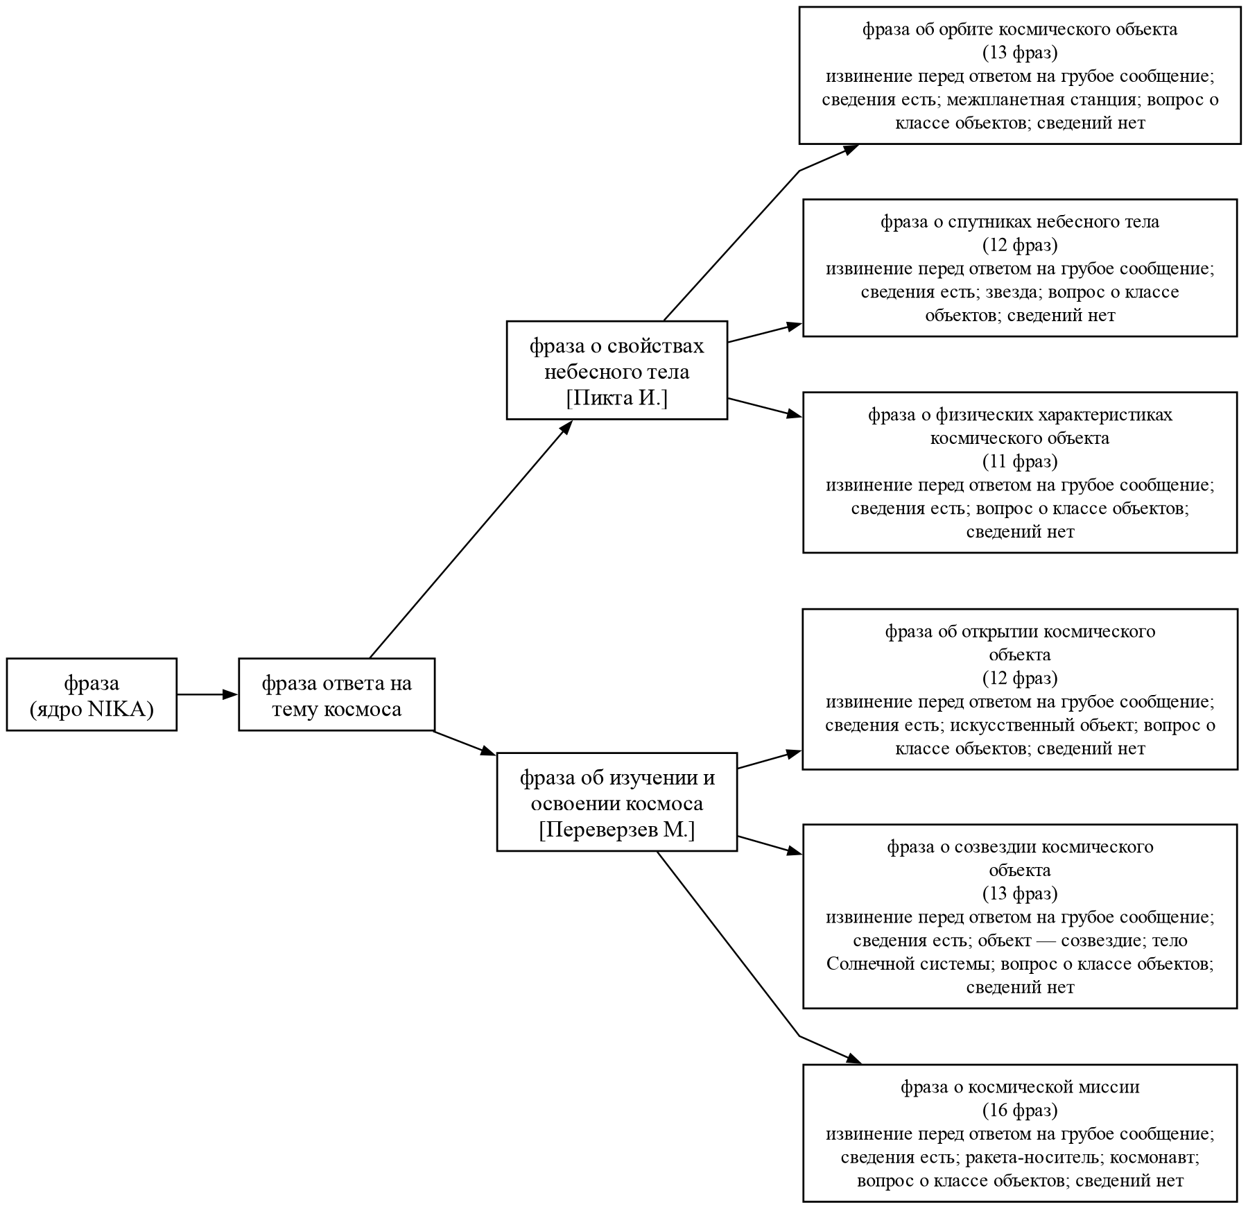
Рисунок 5 – Иерархия классов ответных фраз
Таблица 4 – Число фраз в классах
Автор | Класс фраз | Подклассов | Фраз | С шаблоном
Пикта И. | concept_phrase_about_orbit | 5 | 13 | 11
Пикта И. | concept_phrase_about_satellites | 5 | 12 | 10
Пикта И. | concept_phrase_about_physical_parameters | 4 | 11 | 9
Переверзев М. | concept_phrase_about_discovery | 5 | 12 | 10
Переверзев М. | concept_phrase_about_constellation | 6 | 13 | 11
Переверзев М. | concept_phrase_about_space_mission | 6 | 16 | 14

Пример — фраза «сведения есть» о созвездии с определением созвездия (цепочка объект → созвездие → определение); для Сириуса она даёт «Объект «Сириус» находится в созвездии «Большой Пёс»; о созвездии: созвездие южного полушария неба…».
@template_constellation_found_3 = [*
concept_message _-> _message;;
_message _-> rrel_entity:: _entity;;
_entity _=> nrel_main_idtf:: _entity_name;;
lang_ru _-> _entity_name;;
_entity _=> nrel_located_in_constellation:: _space_constellation;;
_space_constellation _=> nrel_definition:: _space_constellation_definition;;
lang_ru _-> _space_constellation_definition;;
*];;
@phrase_constellation_found_3 = [Объект «${_entity_name}» находится в созвездии «$list{_space_constellation}»; о созвездии: ${_space_constellation_definition}.];;
@phrase_constellation_found_3
<- lang_ru;
<- concept_phrase_about_constellation_found;
=> nrel_phrase_template: @template_constellation_found_3;;

Шаблоны фраз построены цепочками от сущности сообщения; при проектировании выяснилось, что sc-machine не сопоставляет две тройки шаблона с одной дугой памяти и неполно перебирает «звёзды» из нескольких многозначных веток (раздел 8.5). Полный перечень фраз — в приложении А.
8 ТЕСТИРОВАНИЕ
8.1 Сборка базы знаний и сценарий в интерфейсе NIKA
База знаний собирается при запуске problem-solver (make kb): при последней сборке 1829 из 1829 файлов обработаны со статусом ok, ошибок — 0. На рисунках 6 и 7 — сценарий из раздела 5 в диалоговом интерфейсе NIKA.
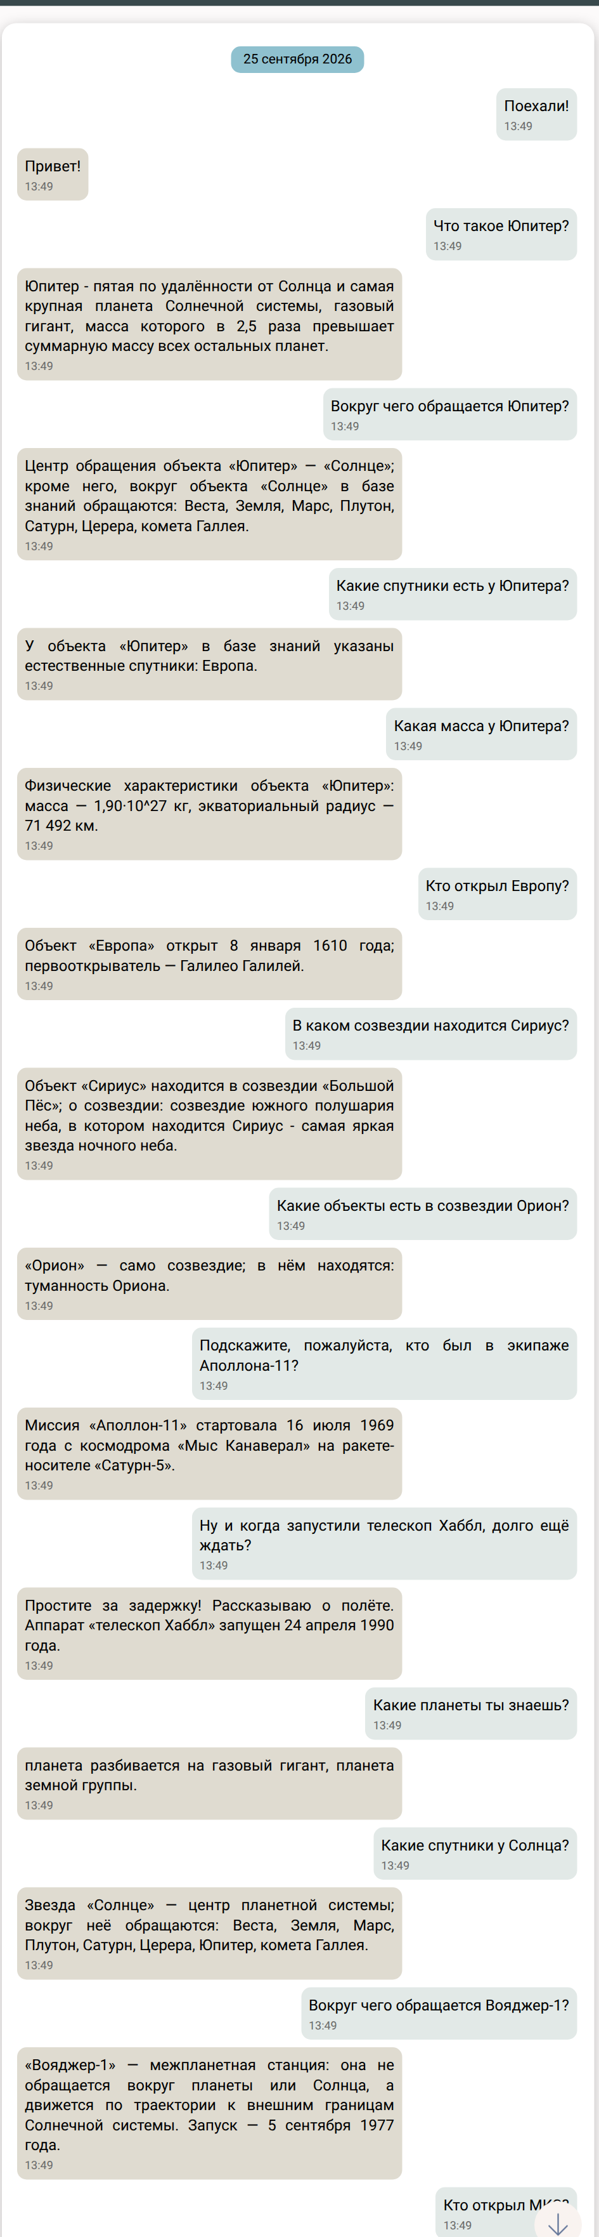
Рисунок 6 – Сценарий в интерфейсе NIKA (сообщения 1–14)
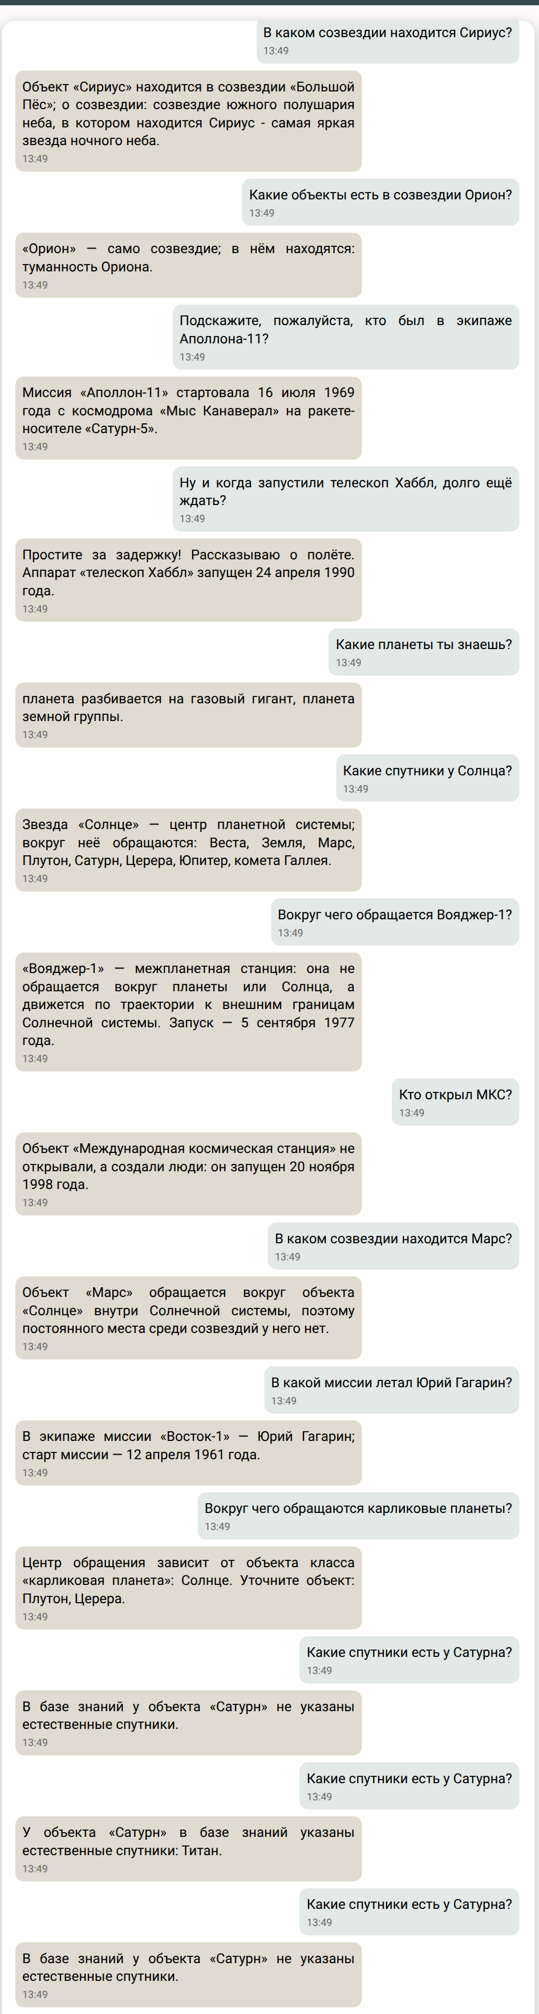
Рисунок 7 – Сценарий в интерфейсе NIKA (сообщения 6–20)
8.2 Разные ответы на одно сообщение в зависимости от состояния базы знаний
Сообщение «Какие спутники есть у Сатурна?» отправлено трижды. В базе знаний ЛР1 спутники Сатурна не указаны, поэтому сначала срабатывает правило «сведений нет» (приоритет 3). Затем в sc-память работающей системы добавлен спутник Титан — в SCs это записывается так:
titan => nrel_main_idtf: [Титан] (* <- lang_ru;; *);;
saturn => nrel_natural_satellite: titan;;

Таблица 5 – Ответы на одно и то же сообщение при разном состоянии базы знаний
№ | Состояние БЗ | Ответ NIKA | Правило
18 | исходная база знаний | В базе знаний у объекта «Сатурн» не указаны естественные спутники. | lr_answer_satellites_not_found
19 | после добавления факта | У объекта «Сатурн» в базе знаний указаны естественные спутники: Титан. | lr_answer_satellites_found
20 | после удаления факта | В базе знаний у объекта «Сатурн» не указаны естественные спутники. | lr_answer_satellites_not_found

После добавления факта посылка правила «сведения есть» становится истинной, и шаблон фразы находит новый спутник; после удаления факта ответ возвращается к исходному (конец рисунка 7). Узлу Титан в демонстрации заданы только имя и связь: принадлежность классу для этого ответа не нужна.
8.3 Каждое правило может быть применено
Набор из 33 естественных сообщений — не менее одного на каждое из 31 правил, включая грубые сообщения для правил «извинение», — отправлен в NIKA скриптом test_answers.py rules (отдельный диалог, не отображаемый в интерфейсе). Для каждого ответа независимая модель базы знаний (kb_model.py; факты — из выгрузки раздела ЛР1, поиск по шаблону фразы и подстановка переменных реализованы заново) определяет по смыслу предметной области, какая ветка должна сработать, и все тексты, которые могут получиться из её фраз. Результат: классифицировано верно 33 из 33, ответ совпал посимвольно в 33 из 33, сработали все 31 правил (таблица 6).
Таблица 6 – Проверка применимости правил
Правило | Сообщение | Ответ NIKA | Верно
orbit_found | Вокруг чего обращается Луна? | Объект «Луна» обращается вокруг объекта «Земля»; период обращения — 27,32 суток. | да
orbit_probe | Вокруг чего обращается Вояджер-1? | Межпланетная станция «Вояджер-1» не находится на орбите вокруг небесного тела: её траектория уводит аппарат в дальний космос. Оператор — НАСА. | да
orbit_for_group | Вокруг чего обращаются карликовые планеты? | Центр обращения зависит от объекта класса «карликовая планета»: Солнце. Уточните объект: Плутон, Церера. | да
orbit_not_found | Вокруг чего обращается Млечный Путь? | В базе знаний не указано, вокруг чего обращается «Млечный Путь». | да
orbit_apology | Ну и вокруг чего обращается Фобос, долго ещё ждать? | Извините, что заставила ждать. Вот что известно об орбите. Центр обращения объекта «Фобос» — Марс. | да
satellites_found | Какие спутники есть у Юпитера? | Естественные спутники объекта «Юпитер»: Европа. | да
satellites_star | Какие спутники у Солнца? | У звезды «Солнце» нет спутников в обычном смысле: вокруг неё обращаются планеты и малые тела — Веста, Земля, Марс, Плутон, Сатурн, Церера, Юпитер, комета Галлея. | да
satellites_for_group | Какие спутники есть у планет земной группы? | Спутники зависят от объекта класса «планета земной группы»; в базе знаний указаны: Луна, Фобос. Уточните объект: Земля, Марс. | да
satellites_not_found | Какие спутники есть у Сатурна? | Сведений о естественных спутниках объекта «Сатурн» в базе знаний нет. | да
satellites_apology | Ну и какие спутники у Марса, отвечай быстрее | Извините за задержку — вот что известно о спутниках. Естественные спутники объекта «Марс»: Фобос. | да
physical_parameters_found | Какая масса у Земли? | Экваториальный радиус объекта «Земля» — 6378,1 км. | да
physical_parameters_found | Какой спектральный класс у Сириуса? | Спектральный класс звезды «Сириус» — A1V. | да
physical_parameters_for_group | Какая масса у газовых гигантов? | Характеристики зависят от конкретного объекта класса «газовый гигант»; в базе знаний есть данные о массе объектов: Сатурн, Юпитер. | да
physical_parameters_not_found | Какая масса у кометы Галлея? | Масса и размеры объекта «комета Галлея» в моей базе знаний не указаны. | да
physical_parameters_apology | Слушай, быстро: какая масса у Солнца? | Извините, что пришлось ждать. Рассказываю о характеристиках объекта. Экваториальный радиус объекта «Солнце» — 695 700 км. | да
discovery_found | Кто открыл Плутон? | Объект «Плутон» открыт 18 февраля 1930 года; первооткрыватель — Клайд Томбо. | да
discovery_artificial | Кто открыл МКС? | Объект «Международная космическая станция» не открывали, а создали люди: он запущен 20 ноября 1998 года. | да
discovery_for_group | Кто открыл карликовые планеты? | Первооткрыватели объектов класса «карликовая планета» в базе знаний: Джузеппе Пиацци, Клайд Томбо. Уточните объект: Плутон, Церера. | да
discovery_not_found | Кто открыл Марс? | Сведений о первооткрывателе объекта «Марс» в базе знаний нет — возможно, объект известен с древности. | да
discovery_apology | Эй, кто открыл Цереру? | Простите за ожидание! Отвечаю, кто открыл этот объект. Объект «Церера» открыт 1 января 1801 года; первооткрыватель — Джузеппе Пиацци. | да
constellation_found | В каком созвездии находится Сириус? | Созвездие, в котором находится объект «Сириус», — «Большой Пёс». | да
constellation_is_constellation | Какие объекты есть в созвездии Орион? | «Орион» — само созвездие; в нём находятся: туманность Ориона. | да
constellation_solar_system_body | В каком созвездии находится Марс? | Объект «Марс» обращается вокруг объекта «Солнце» внутри Солнечной системы, поэтому постоянного места среди созвездий у него нет. | да
constellation_for_group | Где на небе находятся туманности? | Созвездие зависит от объекта класса «туманность»: в базе знаний указаны Лира, Орион. Уточните объект: Кольцевая туманность, туманность Ориона. | да
constellation_not_found | В каком созвездии находится Млечный Путь? | В базе знаний не указано, в каком созвездии находится «Млечный Путь». | да
constellation_apology | Ну и в каком созвездии находится туманность Ориона, долго ещё ждать? | Простите, что заставила ждать! Отвечаю о созвездии. Объект «туманность Ориона» находится в созвездии «Орион»; о созвездии: экваториальное созвездие, одно из самых заметных на небе; включает яркие звёзды Бетельгейзе и Ригель, а также характерный "Пояс Ориона" из трёх звёзд. | да
space_mission_found | Кто был в экипаже Аполлона-11? | Экипаж миссии «Аполлон-11»: Нил Армстронг; командир — Нил Армстронг. Старт — 16 июля 1969 года. | да
space_mission_found | Когда запустили телескоп Хаббл? | Аппаратом «телескоп Хаббл» управляют: НАСА. | да
space_mission_launch_vehicle | Когда стартовала ракета-носитель Сатурн-5? | На ракете-носителе «Сатурн-5» стартовали миссии: Аполлон-11; даты старта — 16 июля 1969 года. | да
space_mission_cosmonaut | В какой миссии летал Юрий Гагарин? | Командир миссии «Восток-1» — Юрий Гагарин. | да
space_mission_for_group | Когда запускали орбитальные станции? | Аппараты класса «орбитальная станция» (Международная космическая станция, станция Мир) запущены: 20 ноября 1998 года, 20 февраля 1986 года. | да
space_mission_not_found | Какие миссии проводил Роскосмос? | Сведений о запуске или миссии для «Роскосмос» в базе знаний нет. | да
space_mission_apology | Ну и когда запустили телескоп Хаббл, долго ещё ждать? | Извините, что заставила ждать. Вот сведения о миссии. Аппарат «телескоп Хаббл» запущен 24 апреля 1990 года. | да

8.4 Проверка по всей базе знаний
Обход базы знаний (test_answers.py kb): каждый из шести классов вопросов задан для каждого экземпляра и каждого класса раздела «Космос» — всего 432 сообщений. Верно классифицировано 424; на все 424 из них ответ совпал с ожидаемым посимвольно; сработали 25 правил (таблица 7).
Таблица 7 – Обход базы знаний: сработавшие ветки и верные ответы
Класс вопроса | Сообщ. | Свед. есть | Особые ветки | Класс | Свед. нет | Верно
орбите космического объекта | 72 | 15 | 2 | 12 | 43 | 72 / 72
спутниках небесного тела | 72 | 3 | 1 | 3 | 65 | 72 / 72
физических характеристиках космического объекта | 72 | 8 | — | 8 | 56 | 72 / 72
открытии космического объекта | 72 | 6 | 13 | 5 | 48 | 72 / 72
созвездии космического объекта | 64 | 5 | 19 | 2 | 38 | 64 / 64
космической миссии | 72 | 10 | 6 | 6 | 50 | 72 / 72

Неверно классифицированы 8 сообщений (ограничение классификатора ЛР2, а не правил ЛР3): «В каком созвездии находится Луна?»; «В каком созвездии находится ракета-носитель Спутник?»; «В каком созвездии находится космодром?»; «В каком созвездии находится ракета-носитель?»; «В каком созвездии находится естественный спутник?»; «В каком созвездии находится туманность?»; «В каком созвездии находится планета?»; «В каком созвездии находится звезда?».
Выбор фразы случаен, поэтому обход через диалог проверяет по одной фразе на сообщение. Дополнительно проверена каждая фраза (test_phrase_gen.py): для каждого класса вопросов и каждого объекта раздела в памяти создано сообщение, и для каждой фразы с шаблоном напрямую вызван агент генерации фраз. Из 4680 пар «фраза × объект» верно 4680: фраза получена в 1166 случаях и совпала с ожидаемой, в остальных она правильно не сгенерирована — в базе знаний нет данных для её шаблона.
8.5 Найденные и исправленные ошибки
1) Перечень «вокруг объекта «Земля» обращаются: …» во фразе об орбите не включал сам объект вопроса. Проверка каждой фразы показала 15 расхождений с моделью; оказалось, что sc-machine не сопоставляет две тройки шаблона с одной и той же дугой памяти (дуга «Мир ⇒ обращается вокруг*: Земля» уже занята тройкой «объект ⇒ центр»). Фраза переформулирована («кроме него, вокруг объекта … обращаются»), а модель базы знаний учитывает это правило поиска. При этом одинаковые значения разных переменных допускаются (экипаж и командир — один космонавт).
2) Во фразе «аппарат запущен …; оператор — …» для МКС выводился один оператор из трёх: шаблон-«звезда» из даты запуска и многозначного оператора sc-machine перебирает неполностью. Фраза заменена на «Аппаратом «…» управляют: …» с одной веткой.
3) В задаче 4 части 2 (БГУИР) первая версия шаблона — четыре однозначные связи университета и многозначная связь «направление подготовки*» с $list{} — не находилась вовсе, а вариант с цепочкой через множество давал одно направление из четырёх (проверено стендом поиска по шаблону). Направления оформлены множеством и выводятся стандартной операцией агента $...{}, которая читает элементы множества напрямую.
4) Сообщение «В каких созвездиях находятся туманности?» классификатор ЛР2 разбирает с двумя сущностями («созвездие» и «туманность»); для набора правил выбрана формулировка «Где на небе находятся туманности?».
5) Совместимость с вариантом «Медицина»: отношения составного сообщения (nrel_message_decomposition, nrel_message_sequence) уже описаны в разделе медицины; их повторное описание дало бы узлу вторую ссылку с тем же основным идентификатором (как с nrel_discoverer в ЛР2), поэтому здесь они только используются. Переменные шаблонов «Космоса» имеют префикс _space_, общие (_message, _entity, _entity_name, _instance, _reply_message) совпадают по смыслу и типу.
8.6 Совместимость с вариантом «Медицина» и результатами ЛР2
Оба варианта работают в одной базе знаний NIKA, поэтому после добавления правил «Космоса» заново выполнены проверки варианта «Медицина» (скрипт verify_all.sh): набор «каждое правило» — 40 из 40 ответов верны, сработали 38 из 38 правил; проверка каждой фразы — 3340 из 3340 пар «фраза × сущность»; «Что такое …?» по разделу медицины — 211 из 211. Для «Космоса» повторена проверка ЛР2 «Что такое …?»: 90 из 90. Сообщения сценария ЛР2 входят в сценарий ЛР3 и классифицируются так же.
8.7 Навигация по правилам и фразам в sc-web
На рисунках 8–11 — раздел section_space_answers, правило ветки «звезда», подкласс фраз «сведения есть» об орбите и составной ответ lr3c_reply_10 на грубое сообщение (сообщения сценария имеют системные идентификаторы lr3c_msg_N, ответы — lr3c_reply_N).
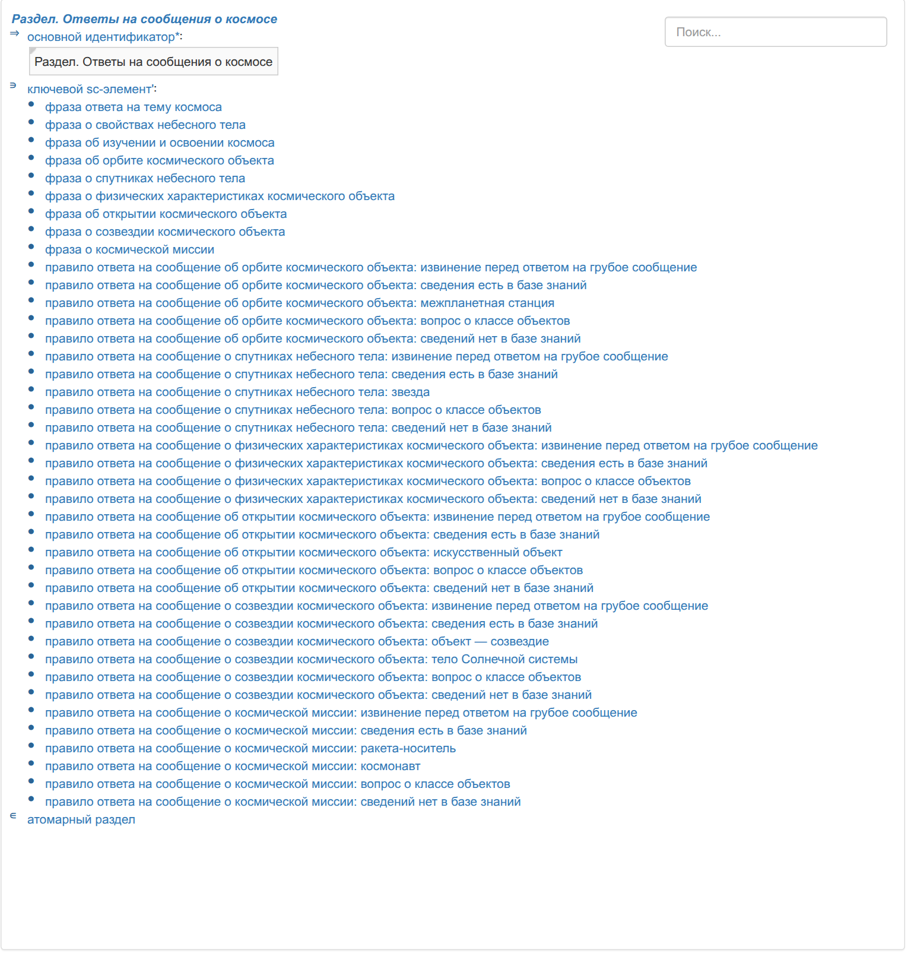
Рисунок 8 – Раздел базы знаний ЛР3 в sc-web
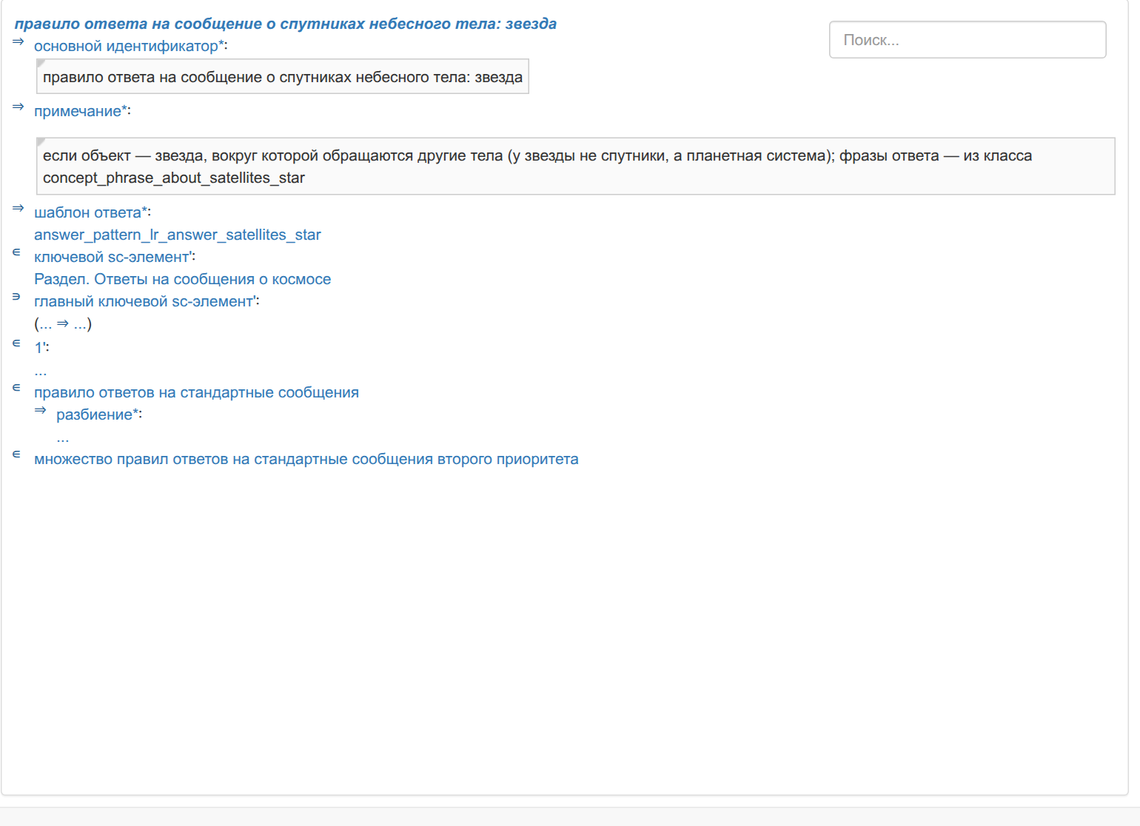
Рисунок 9 – Правило lr_answer_satellites_star в sc-web
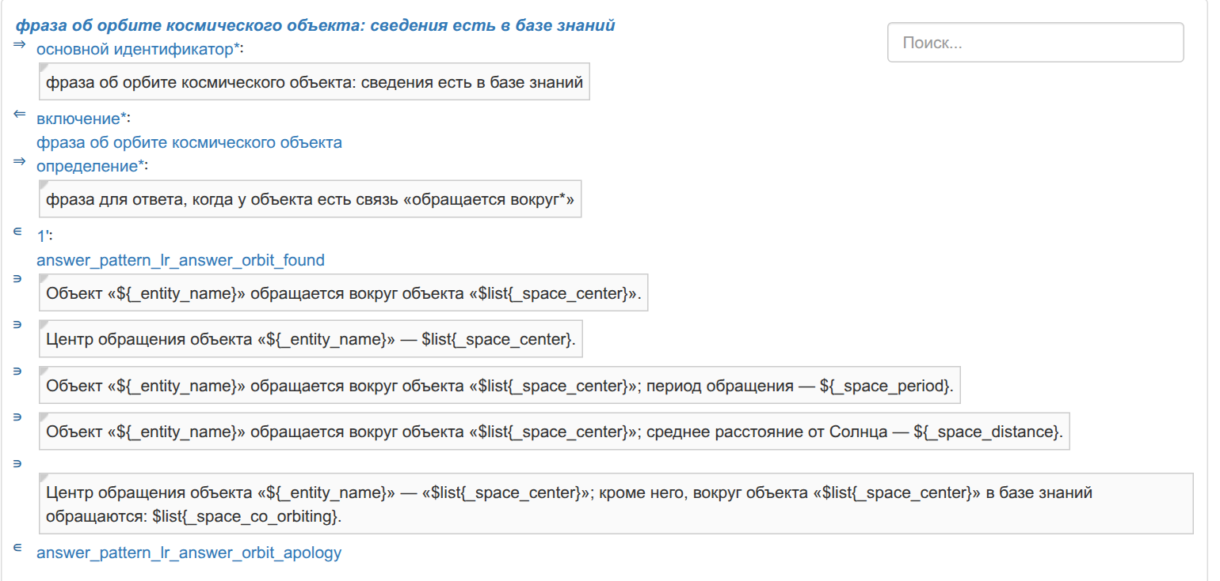
Рисунок 10 – Подкласс фраз «сведения есть» об орбите в sc-web
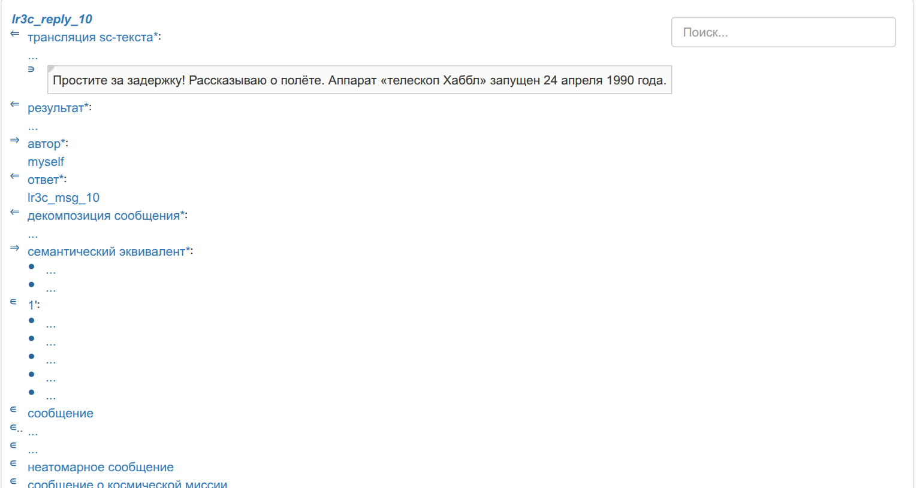
Рисунок 11 – Составной ответ lr3c_reply_10 в sc-web
9 ВЫВОДЫ
Изучен механизм ответа NIKA на сообщения: прямой логический вывод по правилам с приоритетами, шаблоны ответа, выбор и генерация фраз по шаблонам. Для шести классов вопросов ЛР2 (по три у каждого участника бригады) спроектированы 6 классов ответных фраз с 31 подклассами, 77 различных фраз (65 с шаблоном) и 31 логических правил. Правила опираются на класс сообщения, выделенную сущность, факты базы знаний ЛР1 и эмоциональную окраску; особые ветки учитывают природу объекта (звезда, межпланетная станция, искусственный объект, созвездие, тело Солнечной системы, ракета-носитель, космонавт), а ответ на одно и то же сообщение меняется при изменении базы знаний.
Сработали все 31 правил; ответы на 33 из 33 сообщений набора правил, на все 424 верно классифицированных сообщений обхода и 4680 из 4680 проверок отдельных фраз совпали с моделью. Найдено правило поиска sc-machine (одна дуга — одна тройка шаблона), которое нужно учитывать при проектировании фраз. Вариант «Медицина» и результаты ЛР2 после добавления правил «Космоса» работают без изменений.
СПИСОК ИСПОЛЬЗОВАННЫХ ИСТОЧНИКОВ
1. Лабораторный практикум по курсу «Технологии и инструментальные средства проектирования интеллектуальных систем»: методические указания. – Минск: БГУИР, кафедра ИИТ, 2023.
2. Документация интеллектуальной системы NIKA [Электронный ресурс]. – Режим доступа: https://ostis-apps.github.io/nika/.
3. Репозиторий проекта NIKA [Электронный ресурс]. – Режим доступа: https://github.com/ostis-apps/nika.
4. scl-machine: машина логического вывода, версия 0.3.1 [Электронный ресурс]. – Режим доступа: https://github.com/ostis-ai/scl-machine.
5. sc-machine: SCs, sc-шаблоны, поиск и генерация по шаблону [Электронный ресурс]. – Режим доступа: https://ostis-ai.github.io/sc-machine/.
6. Стандарт Технологии OSTIS [Электронный ресурс]. – Режим доступа: https://libraries.ostis.net/standard/.
7. PlantUML: Sequence Diagram [Электронный ресурс]. – Режим доступа: https://plantuml.com/sequence-diagram.
8. Отчёт по лабораторной работе №2 «Обучение классификатора сообщений Wit.ai системы NIKA», вариант «Космос». – Минск: БГУИР, 2026.

ПРИЛОЖЕНИЕ А
(обязательное)
Фразы ответов в базе знаний
Таблица 8 – Все фразы ответов (по классам и подклассам)
Класс фраз | Подкласс | Текст фразы | Шабл.
орбите космического объекта | извинение перед ответом на грубое сообщение | Простите за ожидание! Отвечаю об орбите. | нет
орбите космического объекта | извинение перед ответом на грубое сообщение | Извините, что заставила ждать. Вот что известно об орбите. | нет
орбите космического объекта | сведения есть | Объект «${_entity_name}» обращается вокруг объекта «$list{_space_center}». | да
орбите космического объекта | сведения есть | Центр обращения объекта «${_entity_name}» — $list{_space_center}. | да
орбите космического объекта | сведения есть | Объект «${_entity_name}» обращается вокруг объекта «$list{_space_center}»; период обращения — ${_space_period}. | да
орбите космического объекта | сведения есть | Объект «${_entity_name}» обращается вокруг объекта «$list{_space_center}»; среднее расстояние от Солнца — ${_space_distance}. | да
орбите космического объекта | сведения есть | Центр обращения объекта «${_entity_name}» — «$list{_space_center}»; кроме него, вокруг объекта «$list{_space_center}» в базе знаний обращаются: $list{_space_co_orbiting}. | да
орбите космического объекта | межпланетная станция | «${_entity_name}» — межпланетная станция: она не обращается вокруг планеты или Солнца, а движется по траектории к внешним границам Солнечной системы. Запуск — ${_space_launch_date}. | да
орбите космического объекта | межпланетная станция | Межпланетная станция «${_entity_name}» не находится на орбите вокруг небесного тела: её траектория уводит аппарат в дальний космос. Оператор — $list{_space_operator}. | да
орбите космического объекта | вопрос о классе объектов | Объекты класса «${_entity_name}» ($list{_instance}) обращаются вокруг: $list{_space_center}. | да
орбите космического объекта | вопрос о классе объектов | Центр обращения зависит от объекта класса «${_entity_name}»: $list{_space_center}. Уточните объект: $list{_instance}. | да
орбите космического объекта | сведений нет | В базе знаний не указано, вокруг чего обращается «${_entity_name}». | да
орбите космического объекта | сведений нет | Сведений об орбите объекта «${_entity_name}» в базе знаний нет. | да
спутниках небесного тела | извинение перед ответом на грубое сообщение | Простите, что заставила ждать! Рассказываю о спутниках. | нет
спутниках небесного тела | извинение перед ответом на грубое сообщение | Извините за задержку — вот что известно о спутниках. | нет
спутниках небесного тела | сведения есть | Естественные спутники объекта «${_entity_name}»: $list{_space_satellite}. | да
спутниках небесного тела | сведения есть | У объекта «${_entity_name}» в базе знаний указаны естественные спутники: $list{_space_satellite}. | да
спутниках небесного тела | сведения есть | Естественный спутник объекта «${_entity_name}» — $list{_space_satellite}; его открыл $list{_space_satellite_discoverer}. | да
спутниках небесного тела | сведения есть | Спутник объекта «${_entity_name}» — $list{_space_satellite}; период его обращения — $list{_space_satellite_period}. | да
спутниках небесного тела | звезда | У звезды «${_entity_name}» нет спутников в обычном смысле: вокруг неё обращаются планеты и малые тела — $list{_space_orbiter}. | да
спутниках небесного тела | звезда | Звезда «${_entity_name}» — центр планетной системы; вокруг неё обращаются: $list{_space_orbiter}. | да
спутниках небесного тела | вопрос о классе объектов | У объектов класса «${_entity_name}» ($list{_instance}) есть естественные спутники: $list{_space_satellite}. | да
спутниках небесного тела | вопрос о классе объектов | Спутники зависят от объекта класса «${_entity_name}»; в базе знаний указаны: $list{_space_satellite}. Уточните объект: $list{_instance}. | да
спутниках небесного тела | сведений нет | Сведений о естественных спутниках объекта «${_entity_name}» в базе знаний нет. | да
спутниках небесного тела | сведений нет | В базе знаний у объекта «${_entity_name}» не указаны естественные спутники. | да
физических характеристиках космического объекта | извинение перед ответом на грубое сообщение | Простите за задержку! Вот физические характеристики. | нет
физических характеристиках космического объекта | извинение перед ответом на грубое сообщение | Извините, что пришлось ждать. Рассказываю о характеристиках объекта. | нет
физических характеристиках космического объекта | сведения есть | Масса объекта «${_entity_name}» — ${_space_mass}. | да
физических характеристиках космического объекта | сведения есть | Экваториальный радиус объекта «${_entity_name}» — ${_space_radius}. | да
физических характеристиках космического объекта | сведения есть | Физические характеристики объекта «${_entity_name}»: масса — ${_space_mass}, экваториальный радиус — ${_space_radius}. | да
физических характеристиках космического объекта | сведения есть | Спектральный класс звезды «${_entity_name}» — ${_space_spectral_class}. | да
физических характеристиках космического объекта | сведения есть | Звезда «${_entity_name}»: спектральный класс ${_space_spectral_class}, масса — ${_space_mass}. | да
физических характеристиках космического объекта | вопрос о классе объектов | В классе «${_entity_name}» масса указана для объектов: $list{_instance}. Назовите конкретный объект — я приведу его характеристики. | да
физических характеристиках космического объекта | вопрос о классе объектов | Характеристики зависят от конкретного объекта класса «${_entity_name}»; в базе знаний есть данные о массе объектов: $list{_instance}. | да
физических характеристиках космического объекта | сведений нет | Физические характеристики объекта «${_entity_name}» в базе знаний не указаны. | да
физических характеристиках космического объекта | сведений нет | Масса и размеры объекта «${_entity_name}» в моей базе знаний не указаны. | да
открытии космического объекта | извинение перед ответом на грубое сообщение | Простите за ожидание! Отвечаю, кто открыл этот объект. | нет
открытии космического объекта | извинение перед ответом на грубое сообщение | Извините за задержку — вот сведения об открытии. | нет
открытии космического объекта | сведения есть | Объект «${_entity_name}» открыл ${_space_discoverer}. | да
открытии космического объекта | сведения есть | Первооткрыватель объекта «${_entity_name}» — ${_space_discoverer}, дата открытия — ${_space_discovery_date}. | да
открытии космического объекта | сведения есть | Объект «${_entity_name}» открыт ${_space_discovery_date}; первооткрыватель — ${_space_discoverer}. | да
открытии космического объекта | искусственный объект | Объект «${_entity_name}» не открывали, а создали люди: он запущен ${_space_launch_date}. | да
открытии космического объекта | искусственный объект | «${_entity_name}» — искусственный объект, созданный людьми, поэтому первооткрывателя у него нет; оператор — $list{_space_operator}. | да
открытии космического объекта | искусственный объект | «${_entity_name}» — космическая миссия: её не открывали, а провели; старт — ${_space_start_date}. | да
открытии космического объекта | вопрос о классе объектов | Среди объектов класса «${_entity_name}» первооткрыватели указаны для: $list{_instance}; первооткрыватели — $list{_space_discoverer}. | да
открытии космического объекта | вопрос о классе объектов | Первооткрыватели объектов класса «${_entity_name}» в базе знаний: $list{_space_discoverer}. Уточните объект: $list{_instance}. | да
открытии космического объекта | сведений нет | Сведений о первооткрывателе объекта «${_entity_name}» в базе знаний нет — возможно, объект известен с древности. | да
открытии космического объекта | сведений нет | Первооткрыватель объекта «${_entity_name}» в базе знаний не указан. | да
созвездии космического объекта | извинение перед ответом на грубое сообщение | Простите, что заставила ждать! Отвечаю о созвездии. | нет
созвездии космического объекта | извинение перед ответом на грубое сообщение | Извините за ожидание, вот сведения о созвездии. | нет
созвездии космического объекта | сведения есть | Объект «${_entity_name}» находится в созвездии «$list{_space_constellation}». | да
созвездии космического объекта | сведения есть | Созвездие, в котором находится объект «${_entity_name}», — «$list{_space_constellation}». | да
созвездии космического объекта | сведения есть | Объект «${_entity_name}» находится в созвездии «$list{_space_constellation}»; о созвездии: ${_space_constellation_definition}. | да
созвездии космического объекта | объект — созвездие | «${_entity_name}» — само созвездие; в нём находятся: $list{_space_object}. | да
созвездии космического объекта | объект — созвездие | В созвездии «${_entity_name}» в базе знаний указаны объекты: $list{_space_object}. | да
созвездии космического объекта | тело Солнечной системы | Объект «${_entity_name}» обращается вокруг объекта «$list{_space_center}» внутри Солнечной системы, поэтому постоянного места среди созвездий у него нет. | да
созвездии космического объекта | тело Солнечной системы | Тела Солнечной системы не принадлежат одному созвездию: объект «${_entity_name}» обращается вокруг объекта «$list{_space_center}», и его видимое положение на фоне звёзд со временем меняется. | да
созвездии космического объекта | вопрос о классе объектов | Объекты класса «${_entity_name}» ($list{_instance}) находятся в созвездиях: $list{_space_constellation}. | да
созвездии космического объекта | вопрос о классе объектов | Созвездие зависит от объекта класса «${_entity_name}»: в базе знаний указаны $list{_space_constellation}. Уточните объект: $list{_instance}. | да
созвездии космического объекта | сведений нет | В базе знаний не указано, в каком созвездии находится «${_entity_name}». | да
созвездии космического объекта | сведений нет | Сведений о созвездии для объекта «${_entity_name}» в базе знаний нет. | да
космической миссии | извинение перед ответом на грубое сообщение | Простите за задержку! Рассказываю о полёте. | нет
космической миссии | извинение перед ответом на грубое сообщение | Извините, что заставила ждать. Вот сведения о миссии. | нет
космической миссии | сведения есть | Миссия «${_entity_name}» стартовала ${_space_start_date} с космодрома «$list{_space_launch_site}» на ракете-носителе «$list{_space_launch_vehicle}». | да
космической миссии | сведения есть | Миссия «${_entity_name}» стартовала ${_space_start_date}. Её цель — ${_space_target} | да
космической миссии | сведения есть | Экипаж миссии «${_entity_name}»: $list{_space_crew}; командир — $list{_space_commander}. Старт — ${_space_start_date}. | да
космической миссии | сведения есть | Аппарат «${_entity_name}» запущен ${_space_launch_date}. | да
космической миссии | сведения есть | Аппаратом «${_entity_name}» управляют: $list{_space_operator}. | да
космической миссии | ракета-носитель | Ракета-носитель «${_entity_name}» использовалась в миссиях: $list{_space_mission}. | да
космической миссии | ракета-носитель | На ракете-носителе «${_entity_name}» стартовали миссии: $list{_space_mission}; даты старта — $list{_space_mission_date}. | да
космической миссии | космонавт | В экипаже миссии «$list{_space_mission}» — ${_entity_name}; старт миссии — $list{_space_mission_date}. | да
космической миссии | космонавт | Командир миссии «$list{_space_mission}» — ${_entity_name}. | да
космической миссии | вопрос о классе объектов | В базе знаний есть миссии класса «${_entity_name}»: $list{_instance}. Назовите миссию — расскажу подробнее. | да
космической миссии | вопрос о классе объектов | Миссии класса «${_entity_name}» ($list{_instance}) стартовали: $list{_space_start_date}. | да
космической миссии | вопрос о классе объектов | Аппараты класса «${_entity_name}» ($list{_instance}) запущены: $list{_space_launch_date}. | да
космической миссии | сведений нет | Сведений о запуске или миссии для «${_entity_name}» в базе знаний нет. | да
космической миссии | сведений нет | В базе знаний нет данных о полёте, связанном с «${_entity_name}». | да

ПРИЛОЖЕНИЕ Б
(справочное)
Ответы на контрольные вопросы и решение задач
Что такое формальная теория? Приведите пример.
Формальная теория — множество высказываний, истинных в её рамках: часть из них принята без доказательства (аксиомы), остальные выводятся из аксиом по правилам вывода — например, по Modus ponens из A и A → B следует B. Пример из варианта: раздел «Космос» базы знаний NIKA — набор фактов («Луна ⇒ обращается вокруг*: Земля») и логических формул-правил; применяя правило «если у объекта есть естественный спутник, то ответ — …», машина вывода получает новое знание — ответное сообщение.
Что такое высказывание, какими они бывают?
Высказывание — sc-структура из констант и/или переменных либо логическая связка, которой в рамках предметной области можно приписать значение «истина» или «ложь». Их делят двумя разбиениями: атомарные (sc-контур, в котором есть хотя бы один элемент, не являющийся знаком высказывания) и неатомарные (состоят из знаков других высказываний); фактографические высказывания и логические формулы (атомарные и неатомарные).
В чем отличие фактографического высказывания от логической формулы?
В фактографическом высказывании нет sc-переменных — оно фиксирует конкретный факт: «Юпитер ⇒ естественный спутник*: Европа». Логическая формула содержит переменные (атомарная) или другие логические формулы (неатомарная) и описывает закономерность: контур «_entity ⇒ естественный спутник*: _space_satellite» истинен, если у какого-то объекта есть спутник. Факты составляют базу знаний, формулы — посылки и следствия правил.
Какие бывают логические связки?
Конъюнкция (nrel_conjunction) истинна, если истинны все её компоненты; дизъюнкция (nrel_disjunction) — если истинен хотя бы один; отрицание (nrel_negation) — если единственный компонент ложен; импликация (nrel_implication) связывает посылку и следствие; эквиваленция (nrel_equivalence) — две формулы, истинные одновременно. В правилах работы — импликация и дизъюнкция, в задачах — все связки.
В каком случае высказывание является бессмысленным?
Когда в его атомарное высказывание входит sc-константа, не принадлежащая предметной области этой формальной теории, — например, «Сатурн ⇒ побочный эффект*: тошнота» в теории космоса. Кроме того, неатомарное высказывание не имеет значения истинности, если нельзя установить истинность хотя бы одного его элемента.
Чем можно заменить конъюнкцию двух атомарных формул?
Одной атомарной формулой: контуром, в который входят элементы обеих формул (одноимённые переменные совпадают). Так записаны посылки правил работы — «сообщение класса X», «у сообщения есть сущность» и «у сущности есть связь R» в одном контуре; в задаче 10 части 1 конъюнкция заменена одной формулой, а в задаче 4 показана явная конъюнкция.
Что такое шаблон, для чего он нужен? Какие операции возможны с шаблонами?
Шаблон — sc-конструкция с переменными, образец для поиска и порождения конструкций. Операции: поиск по шаблону (все подстановки значений переменных, при которых конструкция есть в памяти), поиск с параметрами (часть переменных задана заранее), генерация по шаблону (создание конструкции с подставленными и новыми элементами), построение шаблона по sc-структуре. В NIKA посылка правила проверяется поиском, следствие порождается генерацией, по шаблону фразы ищутся значения для подстановки в текст. При поиске две тройки шаблона не сопоставляются с одной дугой памяти (раздел 8.5).
Какие кванторы накладываются по умолчанию на атомарные логические формулы и на импликацию?
На переменные атомарной логической формулы, не связанные явно другим квантором, — квантор существования; на переменные, входящие в обе части импликации (эквиваленции), — квантор всеобщности. В правиле lr_answer_satellites_found «для любого сообщения _message: если существует сущность со спутником, то существует ответ _reply_message», причём _reply_message порождается при выводе.
Задачи, часть 1. Формализация логических правил
Решения — в файле tasks/task_rules.scs папки работы; файл собран sc-builder без ошибок. Атомарные формулы — sc-контуры с переменными, связки — кортежи в nrel_conjunction, nrel_disjunction, nrel_negation.
/* 1
Если текущее время на телефоне больше 23 часов или меньше 8 часов, то телефон в беззвучном режиме.
Время — узел-значение величины «время суток» с числом часов; сравнение — отношения больше* и меньше*. */
@phone_after_23 = [*
concept_mobile_phone _-> _phone;;
_phone _=> nrel_current_time:: _time;;
_time _=> nrel_hours:: _hours;;
_hours _=> nrel_greater:: value_23_hours;;
*];;
@phone_before_8 = [*
concept_mobile_phone _-> _phone;;
_phone _=> nrel_current_time:: _time;;
_time _=> nrel_hours:: _hours;;
_hours _=> nrel_less:: value_8_hours;;
*];;
@phone_silent = [*
_phone _=> nrel_sound_mode:: silent_mode;;
*];;
@phone_after_23 <- atomic_logical_formula;;
@phone_before_8 <- atomic_logical_formula;;
@phone_silent <- atomic_logical_formula;;
@phone_night = { @phone_after_23; @phone_before_8 };;
@phone_night <- nrel_disjunction;;
@phone_rule = (@phone_night => @phone_silent);;
@phone_rule <- nrel_implication;;
rule_silent_phone_at_night
=> nrel_main_idtf: [правило: ночью телефон в беззвучном режиме] (* <- lang_ru;; *);
-> rrel_main_key_sc_element: @phone_rule;;

/* 2
Если температура воды не меньше 100 °C, вода закипает. «Не меньше» записано через отрицание: посылка —
конъюнкция формулы «у воды есть температура» и отрицания формулы «эта температура меньше 100 °C». */
@water_has_temperature = [*
concept_water _-> _water;;
_water _=> nrel_temperature_celsius:: _water_t;;
*];;
@water_below_100 = [*
_water_t _=> nrel_less:: value_100_celsius;;
*];;
@water_boils = [*
_water _=> nrel_physical_state:: state_boiling;;
*];;
@water_has_temperature <- atomic_logical_formula;;
@water_below_100 <- atomic_logical_formula;;
@water_boils <- atomic_logical_formula;;
@water_not_below_100 = { @water_below_100 };;
@water_not_below_100 <- nrel_negation;;
@water_condition = { @water_has_temperature; @water_not_below_100 };;
@water_condition <- nrel_conjunction;;
@water_rule = (@water_condition => @water_boils);;
@water_rule <- nrel_implication;;
rule_water_boiling
=> nrel_main_idtf: [правило закипания воды] (* <- lang_ru;; *);
-> rrel_main_key_sc_element: @water_rule;;

/* 3
Если сообщение пришло после окончания рабочего дня, ответа на него не будет. Следствие записано как
принадлежность сообщения классу сообщений без ответа. */
@late_message = [*
concept_message _-> _late_msg;;
_late_msg _=> nrel_receipt_moment:: _receipt;;
concept_working_day _-> _workday;;
_workday _=> nrel_end_moment:: _workday_end;;
_receipt _=> nrel_later_than:: _workday_end;;
*];;
@late_message_unanswered = [*
concept_message_without_reply _-> _late_msg;;
*];;
@late_message <- atomic_logical_formula;;
@late_message_unanswered <- atomic_logical_formula;;
@late_message_rule = (@late_message => @late_message_unanswered);;
@late_message_rule <- nrel_implication;;
rule_no_reply_after_working_day
=> nrel_main_idtf: [правило: после рабочего дня ответа нет] (* <- lang_ru;; *);
-> rrel_main_key_sc_element: @late_message_rule;;

/* 4
Транзитивность отношения «предок*». Посылка записана явной конъюнкцией двух атомарных формул с общей
переменной _y (её можно заменить одной атомарной формулой, объединяющей их элементы). */
@ancestor_xy = [*
concept_human _-> _x;;
concept_human _-> _y;;
_x _=> nrel_ancestor:: _y;;
*];;
@ancestor_yz = [*
concept_human _-> _z;;
_y _=> nrel_ancestor:: _z;;
*];;
@ancestor_xz = [*
_x _=> nrel_ancestor:: _z;;
*];;
@ancestor_xy <- atomic_logical_formula;;
@ancestor_yz <- atomic_logical_formula;;
@ancestor_xz <- atomic_logical_formula;;
@ancestor_chain = { @ancestor_xy; @ancestor_yz };;
@ancestor_chain <- nrel_conjunction;;
@ancestor_rule = (@ancestor_chain => @ancestor_xz);;
@ancestor_rule <- nrel_implication;;
rule_ancestor_transitivity
=> nrel_main_idtf: [правило транзитивности предка] (* <- lang_ru;; *);
-> rrel_main_key_sc_element: @ancestor_rule;;

/* 5
Если яблоко (красное или невкусное) и (зелёное или вкусное), то оно красное или зелёное:
(R ∨ ¬T) ∧ (G ∨ T) → R ∨ G — правило резолюции. Цвет и вкус — значения свойств яблока. */
@apple_red = [*
concept_apple _-> _apple;;
_apple _=> nrel_colour:: colour_red;;
*];;
@apple_green = [*
concept_apple _-> _apple;;
_apple _=> nrel_colour:: colour_green;;
*];;
@apple_tasty = [*
concept_apple _-> _apple;;
_apple _=> nrel_taste:: taste_good;;
*];;
@apple_red <- atomic_logical_formula;;
@apple_green <- atomic_logical_formula;;
@apple_tasty <- atomic_logical_formula;;
@apple_not_tasty = { @apple_tasty };;
@apple_not_tasty <- nrel_negation;;
@apple_red_or_not_tasty = { @apple_red; @apple_not_tasty };;
@apple_red_or_not_tasty <- nrel_disjunction;;
@apple_green_or_tasty = { @apple_green; @apple_tasty };;
@apple_green_or_tasty <- nrel_disjunction;;
@apple_premise = { @apple_red_or_not_tasty; @apple_green_or_tasty };;
@apple_premise <- nrel_conjunction;;
@apple_red_or_green = { @apple_red; @apple_green };;
@apple_red_or_green <- nrel_disjunction;;
@apple_rule = (@apple_premise => @apple_red_or_green);;
@apple_rule <- nrel_implication;;
rule_apple_resolution
=> nrel_main_idtf: [правило о яблоке (резолюция)] (* <- lang_ru;; *);
-> rrel_main_key_sc_element: @apple_rule;;

/* 6
Если студент ИИ понял главную проблему современного искусственного интеллекта, он проучился не зря.
Главная проблема — элемент класса главных проблем ИИ; результат обучения — значение отношения. */
@ai_understood = [*
concept_student_of_ai_speciality _-> _ai_student;;
concept_main_problem_of_modern_ai _-> _ai_problem;;
_ai_student _=> nrel_understood:: _ai_problem;;
*];;
@ai_not_in_vain = [*
_ai_student _=> nrel_study_result:: result_studied_not_in_vain;;
*];;
@ai_understood <- atomic_logical_formula;;
@ai_not_in_vain <- atomic_logical_formula;;
@ai_rule = (@ai_understood => @ai_not_in_vain);;
@ai_rule <- nrel_implication;;
rule_ai_student_not_in_vain
=> nrel_main_idtf: [правило о студенте ИИ] (* <- lang_ru;; *);
-> rrel_main_key_sc_element: @ai_rule;;

/* 7
Нет дыма без огня: не бывает так, что есть дым и нет огня, который его вызвал, — отрицание конъюнкции
атомарной формулы «есть дым» и отрицания формулы «есть огонь — причина этого дыма». */
@smoke_exists = [*
concept_smoke _-> _smoke;;
*];;
@smoke_has_fire = [*
concept_fire _-> _fire;;
_fire _=> nrel_cause:: _smoke;;
*];;
@smoke_exists <- atomic_logical_formula;;
@smoke_has_fire <- atomic_logical_formula;;
@smoke_without_fire_part = { @smoke_has_fire };;
@smoke_without_fire_part <- nrel_negation;;
@smoke_without_fire = { @smoke_exists; @smoke_without_fire_part };;
@smoke_without_fire <- nrel_conjunction;;
@no_smoke_without_fire = { @smoke_without_fire };;
@no_smoke_without_fire <- nrel_negation;;
statement_no_smoke_without_fire
=> nrel_main_idtf: [высказывание «нет дыма без огня»] (* <- lang_ru;; *);
-> rrel_main_key_sc_element: @no_smoke_without_fire;;

/* 8
Без труда не выловишь и рыбку из пруда: если человек выловил рыбу из пруда, значит, он приложил труд
(прямая форма; равносильна «нет труда → нет рыбы»). */
@fish_caught = [*
concept_human _-> _fisher;;
_fisher _=> nrel_caught_from:: _pond;;
concept_pond _-> _pond;;
concept_fish _-> _catch;;
_fisher _=> nrel_caught:: _catch;;
*];;
@fish_effort = [*
_fisher _=> nrel_applied:: _effort;;
concept_labour_effort _-> _effort;;
*];;
@fish_caught <- atomic_logical_formula;;
@fish_effort <- atomic_logical_formula;;
@fish_rule = (@fish_caught => @fish_effort);;
@fish_rule <- nrel_implication;;
rule_fish_needs_effort
=> nrel_main_idtf: [правило «без труда не выловишь и рыбку из пруда»] (* <- lang_ru;; *);
-> rrel_main_key_sc_element: @fish_rule;;

/* 9
Дважды в год лето не бывает: если лето _s1 и лето _s2 принадлежат одному году, то это одно и то же лето
(следствие — связка отношения тождества). */
@two_summers = [*
concept_calendar_year _-> _year;;
concept_summer_season _-> _summer_1;;
concept_summer_season _-> _summer_2;;
_year _=> nrel_season:: _summer_1;;
_year _=> nrel_season:: _summer_2;;
*];;
@same_summer = [*
_summer_1 _=> nrel_identity:: _summer_2;;
*];;
@two_summers <- atomic_logical_formula;;
@same_summer <- atomic_logical_formula;;
@summer_rule = (@two_summers => @same_summer);;
@summer_rule <- nrel_implication;;
rule_one_summer_per_year
=> nrel_main_idtf: [правило «дважды в год лето не бывает»] (* <- lang_ru;; *);
-> rrel_main_key_sc_element: @summer_rule;;

/* 10
Если гардероб работает и у студента идёт занятие, куртка студента должна быть сдана в гардероб.
Конъюнкция двух условий заменена одной атомарной формулой. */
@wardrobe_and_lesson = [*
concept_wardrobe _-> _wardrobe;;
_wardrobe _=> nrel_work_state:: state_open;;
concept_student _-> _student;;
_student _=> nrel_current_activity:: _lesson;;
concept_lesson _-> _lesson;;
_student _=> nrel_outerwear:: _jacket;;
concept_jacket _-> _jacket;;
*];;
@jacket_handed_in = [*
_wardrobe _-> rrel_stored_item:: _jacket;;
*];;
@wardrobe_and_lesson <- atomic_logical_formula;;
@jacket_handed_in <- atomic_logical_formula;;
@wardrobe_rule = (@wardrobe_and_lesson => @jacket_handed_in);;
@wardrobe_rule <- nrel_implication;;
rule_jacket_in_wardrobe
=> nrel_main_idtf: [правило о куртке и гардеробе] (* <- lang_ru;; *);
-> rrel_main_key_sc_element: @wardrobe_rule;;

Задачи, часть 2. Фразы с шаблонами
Файл tasks/task_phrases.scs собран sc-builder без ошибок; фрагменты загружены в sc-память работающей NIKA, и для каждой фразы вызван агент генерации фраз — полученные тексты в таблице 9. В задаче 3 число столов и компьютеров агент вычисляет сам ($set_power) по множествам из 22 и 15 элементов, в задаче 4 перечень направлений подготовки даёт стандартная операция $...{} над множеством.
Таблица 9 – Фразы задач, сгенерированные агентом NIKA
№ | Текст, полученный агентом
1 | В «9В» классе учится 25 учеников: 14 отличников, 7 хорошистов и 4 двоечника. В рейтинге классов школы «9В» занял второе место, углублённо здесь изучают математику.
2 | Иванов — студент 4 курса со средним баллом 8.1; живёт на съёмной квартире, работает в компании Google.
3 | В аудитории 612 стоят 22 стола и 15 компьютеров; за пожарную безопасность отвечает Петров.
4 | БГУИР основан в 1964 году; главный корпус — ул. П. Бровки, 6, учится 17 000 студентов. Направления подготовки: телекоммуникации, электроника, радиотехника, информационные технологии.
5 | Треугольник АВС: периметр 12 см, площадь 6 см², тип — прямоугольный, стороны относятся как 3:4:5.

/* 1. Класс «9В»
Успеваемость — кортеж с ролями: всего учеников, отличников, хорошистов, двоечников. */
grade_9v
<- concept_school_grade_class;
=> nrel_main_idtf: [9В] (* <- lang_ru;; *);
=> nrel_academic_performance: grade_9v_performance;
=> nrel_school_rating_place: [второе];
=> nrel_advanced_study_subject: subject_mathematics;;
grade_9v_performance
<- sc_node_tuple;
-> rrel_pupils_total: [25];
-> rrel_excellent_pupils: [14];
-> rrel_good_pupils: [7];
-> rrel_failing_pupils: [4];;
subject_mathematics => nrel_main_idtf: [математику] (* <- lang_ru;; *);;

@t1_template = [*
concept_school_grade_class _-> _t1_class;;
_t1_class _=> nrel_main_idtf:: _t1_name;;
lang_ru _-> _t1_name;;
_t1_class _=> nrel_academic_performance:: _t1_perf;;
_t1_perf _-> rrel_pupils_total:: _t1_total;;
_t1_perf _-> rrel_excellent_pupils:: _t1_excellent;;
_t1_perf _-> rrel_good_pupils:: _t1_good;;
_t1_perf _-> rrel_failing_pupils:: _t1_failing;;
_t1_class _=> nrel_school_rating_place:: _t1_place;;
_t1_class _=> nrel_advanced_study_subject:: _t1_subject;;
_t1_subject _=> nrel_main_idtf:: _t1_subject_name;;
*];;
@t1_phrase = [В «${_t1_name}» классе учится ${_t1_total} учеников: ${_t1_excellent} отличников, ${_t1_good} хорошистов и ${_t1_failing} двоечника. В рейтинге классов школы «${_t1_name}» занял ${_t1_place} место, углублённо здесь изучают ${_t1_subject_name}.];;
@t1_phrase <- lang_ru; <- concept_phrase_about_grade_class; => nrel_phrase_template: @t1_template;;
concept_phrase_about_grade_class <= nrel_inclusion: concept_phrase;;

/* 2. Студент Иванов
Жильё и место работы — узлы с основными идентификаторами. */
student_ivanov_c
<- concept_university_student;
=> nrel_surname: [Иванов] (* <- lang_ru;; *);
=> nrel_study_year: [4];
=> nrel_grade_point_average: [8.1];
=> nrel_residence: rented_apartment;
=> nrel_place_of_work: company_google_c;;
rented_apartment => nrel_main_idtf: [на съёмной квартире] (* <- lang_ru;; *);;
company_google_c => nrel_main_idtf: [Google] (* <- lang_ru;; *);;

@t2_template = [*
concept_university_student _-> _t2_student;;
_t2_student _=> nrel_surname:: _t2_surname;;
_t2_student _=> nrel_study_year:: _t2_year;;
_t2_student _=> nrel_grade_point_average:: _t2_gpa;;
_t2_student _=> nrel_residence:: _t2_residence;;
_t2_student _=> nrel_place_of_work:: _t2_work;;
*];;
@t2_phrase = [${_t2_surname} — студент ${_t2_year} курса со средним баллом ${_t2_gpa}; живёт $list{_t2_residence}, работает в компании $list{_t2_work}.];;
@t2_phrase <- lang_ru; <- concept_phrase_about_university_student; => nrel_phrase_template: @t2_template;;
concept_phrase_about_university_student <= nrel_inclusion: concept_phrase;;

/* 3. Аудитория 612
Столы и компьютеры — множества; их количество агент вычисляет сам ($set_power). */
room_612
<- concept_classroom;
=> nrel_main_idtf: [612] (* <- lang_ru;; *);
=> nrel_tables: room_612_tables;
=> nrel_computers: room_612_computers;
=> nrel_fire_safety_responsible: person_petrov;;
room_612_tables
<- sc_node_tuple;
-> ..table_1; … ; -> ..table_22;;
room_612_computers
<- sc_node_tuple;
-> ..computer_1; … ; -> ..computer_15;;
person_petrov => nrel_main_idtf: [Петров] (* <- lang_ru;; *);;

@t3_template = [*
concept_classroom _-> _t3_room;;
_t3_room _=> nrel_main_idtf:: _t3_number;;
_t3_room _=> nrel_tables:: _t3_tables;;
_t3_room _=> nrel_computers:: _t3_computers;;
_t3_room _=> nrel_fire_safety_responsible:: _t3_responsible;;
*];;
@t3_phrase = [В аудитории ${_t3_number} стоят $set_power{_t3_tables} стола и $set_power{_t3_computers} компьютеров; за пожарную безопасность отвечает $list{_t3_responsible}.];;
@t3_phrase <- lang_ru; <- concept_phrase_about_classroom; => nrel_phrase_template: @t3_template;;
concept_phrase_about_classroom <= nrel_inclusion: concept_phrase;;

/* 4. БГУИР
Направления подготовки — множество; перечень его элементов даёт стандартная операция агента $...{}.
(Вариант с отдельными парами отношения и $list{} sc-machine ищет неполно: шаблон-«звезда» из четырёх
однозначных связей и одной многозначной не находится — см. раздел «Найденные ошибки» отчёта.) */
univ_bsuir
<- concept_higher_education_institution;
=> nrel_main_idtf: [БГУИР] (* <- lang_ru;; *);
=> nrel_founded_in_year: [1964];
=> nrel_main_building: [ул. П. Бровки, 6];
=> nrel_students_count: [17 000];
=> nrel_study_directions: bsuir_study_directions;;
bsuir_study_directions
<- sc_node_tuple;
-> direction_it;
-> direction_radio;
-> direction_electronics;
-> direction_telecom;;
direction_it => nrel_main_idtf: [информационные технологии] (* <- lang_ru;; *);;
direction_radio => nrel_main_idtf: [радиотехника] (* <- lang_ru;; *);;
direction_electronics => nrel_main_idtf: [электроника] (* <- lang_ru;; *);;
direction_telecom => nrel_main_idtf: [телекоммуникации] (* <- lang_ru;; *);;

@t4_template = [*
concept_higher_education_institution _-> _t4_univ;;
_t4_univ _=> nrel_main_idtf:: _t4_name;;
_t4_univ _=> nrel_founded_in_year:: _t4_year;;
_t4_univ _=> nrel_main_building:: _t4_address;;
_t4_univ _=> nrel_students_count:: _t4_students;;
_t4_univ _=> nrel_study_directions:: _t4_directions;;
*];;
@t4_phrase = [${_t4_name} основан в ${_t4_year} году; главный корпус — ${_t4_address}, учится ${_t4_students} студентов. Направления подготовки: $...{_t4_directions}.];;
@t4_phrase <- lang_ru; <- concept_phrase_about_higher_education_institution; => nrel_phrase_template: @t4_template;;
concept_phrase_about_higher_education_institution <= nrel_inclusion: concept_phrase;;

/* 5. Треугольник АВС
Тип треугольника — класс, в который он входит; соотношение сторон — ссылка. */
triangle_abc_c
<- concept_geometric_triangle;
<- concept_right_triangle_type;
=> nrel_main_idtf: [АВС] (* <- lang_ru;; *);
=> nrel_perimeter_value: [12 см];
=> nrel_area_value: [6 см²];
=> nrel_sides_ratio: [3:4:5];;
concept_right_triangle_type
<- concept_triangle_type;
=> nrel_main_idtf: [прямоугольный] (* <- lang_ru;; *);;

@t5_template = [*
concept_geometric_triangle _-> _t5_triangle;;
_t5_triangle _=> nrel_main_idtf:: _t5_name;;
_t5_triangle _=> nrel_perimeter_value:: _t5_perimeter;;
_t5_triangle _=> nrel_area_value:: _t5_area;;
_t5_triangle _=> nrel_sides_ratio:: _t5_ratio;;
concept_triangle_type _-> _t5_type;;
_t5_type _-> _t5_triangle;;
*];;
@t5_phrase = [Треугольник ${_t5_name}: периметр ${_t5_perimeter}, площадь ${_t5_area}, тип — $list{_t5_type}, стороны относятся как ${_t5_ratio}.];;
@t5_phrase <- lang_ru; <- concept_phrase_about_geometric_triangle; => nrel_phrase_template: @t5_template;;
concept_phrase_about_geometric_triangle <= nrel_inclusion: concept_phrase;;

